ВСТУП

Актуальність проблеми
Дошкільна освіта являється фундаментом системи освіти нашої країни. Саме на даному етапі відбувається становлення та подальший розвиток дитини як свідомої, гармонійно розвиненої особистості. Про це свідчить факт, що в основу дошкільної освіти України закладено принцип безперервності освіти (з англ. Lifelong Learning), тобто людина формується, розвивається, навчається протягом усього життя [2].
Активне реформування освіти України (дошкільної освіти зокрема) зумовлює потребу в пошуку та використанню нових форм та методів методичної роботи. Методичний супровід є надзвичайно важливим в організації освітнього процесу в ЗДО, оскільки дає змогу педагогам організовувати освітню діяльність, опираючись на допомогу у виборі найбільш ефективних шляхів вирішення педагогічних задач. Ми вважаємо, що методичний супровід сприяє розвитку якості дошкільної освіти [2].
Відповідно до теорії поколінь Вільяма Штрауса і Ніла Хоува на зміну покоління дітей «Z» прийшло покоління «Альфа» («Діти смартфонів», Google babies). Нова редакція Базового компоненту дошкільної освіти (2021 р.) враховує особливості сучасних дітей та ставить високі вимоги щодо освітньої діяльності в ЗДО. Варіативний складник нового Державного стандарту дошкільної освіти визначає такі освітні напрями як «Комп’ютерна грамота», «Спортивні ігри», «Іноземна мова», «Соціально-фінансова грамотність» [69]. Оновлена освітня програма «Дитина» визначає зміст освітньої роботи з дітьми «структуровано за принципом інваріантності та варіативності, що дає змогу відійти від традиційної системи знань, уможливлює інтеграцію різних видів діяльності» [19]. На нашу думку, найбільш ефективним шляхом впровадження даних напрямів буде впровадження та використання інноваційних технологій у організації освітнього процесу в ЗДО.
У доповіді на Всеукраїнському партнерському форумі «Освіта України 2021: стратегічні цілі та пріоритетні напрями» В. Кремень наголосив на основних цивілізаційних тенденціях розвитку сучасного суспільства і завданнях реформування освіти, що постають у зв’язку з навчанням і формуванням громадян незалежної України. Він зазначив, що «світ ступив в інноваційний тип прогресу, відбувається швидка зміна ідей, знань, технологій, що вимагає формування інноваційної людини, людини з інноваційним типом мислення, інноваційною культурою, здатністю до інноваційного типу діяльності» [71].
Звертаючи увагу на актуальність даних питань, ми визначили тему магістерського дослідження – «Методичний супровід використання інноваційних технологій у організації освітнього процесу в закладі дошкільної освіти».
Ми вважаємо, що інноваційні технології організації методичної роботи в закладах дошкільної освіти є достатньо ефективними. Аналіз літератури підтверджує нашу думку. Питанням методичної роботи, визначення способів її організації та впровадження на практиці присвячено чимало наукових досліджень.
Теоретичні засади організації методичної роботи знаходимо у працях Ю. Бабанського, Я. Бенцион, В. Бондар, М. Воровки, І. Жерносека, Л. Занкова, О. Зубкова, О. Коваленко, Н. Комаренко, Л. Набока, М. Поташника, В. Пуцова, В. Симонова, Т. Сорочан, Т. Шинкар та ін.
Практичне втілення питань з проблеми організації методичного супроводу освітнього процесу в закладах освіти висвітлено у працях Г. Бєлєнької, Л. Білієнко, А. Богуш, Л. Богославець, О. Василевської, К. Волинець, Г. Григоренка, Н. Гавриш, А. Гончаренко, Н. Дятленко, Є. Єрмоленка, Л. Калуської, О. Коваленко, О. Кочерги, К. Крутій, М. Машовець, О. Половіної, Л. Швайки та ін.
Теоретичне обґрунтування та практичне втілення використання інноваційних технологій в закладах дошкільної освіти висвітлено у наукових працях Г. Бєлєнької, К. Бондарєвої, Ю. Волинець, А. Гончаренко, І. Дичківської, Н. Дятленко, М. Єфименко, Л. Калуської, О. Коваленко, Л. Козак, І. Кондратець, К. Крутій, Л. Меленець, М. Отрощенко, Т. Пономаренко, Т. Піроженко, Г. Смольникової, О. Таран та ін.
Мета дослідження – обґрунтувати теоретично та перевірити експериментально зміст, форми і методи методичного супроводу використання інноваційних технологій ЗДО. Розробити модель організації методичного супроводу використання інноваційних технологій ЗДО.
Згідно теми та мети магістерського дослідження ми визначили необхідність виконання наступних завдань:
- Проаналізувати дефінітивну частину основних понять дослідження, здійснити порівняльний аналіз психолого-педагогічних досліджень із зазначеної теми.
- Розглянути інноваційні технології як педагогічне явище, визначити особливості інноваційних процесів в ЗДО.
- Уточнити та проаналізувати способи та методи організації методичного супроводу використання інноваційних технологій у організації освітнього процесу ЗДО.
- Розробити модель організації методичного супроводу використання інноваційних технологій у організації освітнього процесу та перевірити її шляхом експериментального дослідження на базі закладу дошкільної освіти.
Об’єкт дослідження – організація методичного супроводу використання інноваційних технологій в освітньому процесі закладу дошкільної освіти.
Предмет дослідження – зміст, форми і методи організації методичного супроводу використання інноваційних технологій у організації освітнього процесу в закладі дошкільної освіти.
Для виконання поставлених завдань використовувався взаємопов’язаний комплекс методів дослідження:
- теоретичні – аналіз, систематизація та узагальнення літератури, документів, праць науковців з питань визначеної теми дослідження для теоретичного обґрунтування; узагальнення, порівняння визначених теоретичних даних;
- емпіричні – спостереження за роботою методиста-вихователя з педагогами; за роботою вихователів з дітьми щодо використання інноваційних технологій в освітньому процесі; аналіз забезпечення методичного супроводу педагогів щодо використання інноваційних технологій; вивчення та аналіз забезпечення методичного кабінету відповідною документацією та методичними посібниками; анкетування вихователів за допомогою Google форм; вибіркові бесіди з вихователями та дітьми; педагогічний експеримент;
- статистичні – аналіз отриманих даних та їх інтерпретація методом графічної презентації.
Експериментальна база дослідження: дослідження проводилось протягом лютого-жовтня 2021 року на базі закладу дошкільної освіти № 135 Оболонського району м. Києва.
Апробація результатів дослідження:
1. Тези на тему «Інновації в дошкільній освіті України: необхідність чи модний тренд?» у науковому збірнику «Abstracts of XXXII International Scientific and Practical Conference Boston» 32-ої міжнародної наукової конференції «Актуальні проблеми сучасної науки і практики» («Actual problems of modern science and practice»), Бостон, США, 29.06 – 02.07.2021 р.
2. Стаття на тему «Методичний супровід використання інноваційних технологій у організації освітнього процесу в закладі дошкільної освіти» у науковому журналі «Молодий вчений», № 4 (92), квітень 2020 р.
3. Стаття на тему «Інновації в дошкільній освіті: проблеми та перспективи використання» у науковому журналі «KELM (Knowledge, Education, Law, Management)». м. Люблін, № 3 (39), 2021 р.
Усі статті створені у співавторстві та під науковим керівництвом О. Коваленко.
Структура і обсяг роботи. Робота складається із вступу, трьох розділів, висновків, списку використаних джерел (97), додатків (9). Основний текст викладений на 86 сторінок. Магістерська робота містить 3 таблиці, 13 рисунків, 14 діаграм. Загальний обсяг роботи – 129 сторінок.

РОЗДІЛ 1.

ТЕОРЕТИЧНІ ОСНОВИ МЕТОДИЧНОГО СУПРОВОДУ ВИКОРИСТАННЯ ІННОВАЦІЙНИХ ТЕХНОЛОГІЙ У ОРГАНІЗАЦІЇ ОСВІТНЬОГО ПРОЦЕСУ В ЗАКЛАДІ ДОШКІЛЬНОЇ ОСВІТИ

1.1 Дефінітивна характеристика основних понять дослідження
Основним завданням даного етапу дослідження є опрацювання та аналіз основних термінів дослідження з метою упорядкування та систематизації їх лексичного значення з проблеми методичного супроводу використання інноваційних технологій у ЗДО: «методична робота», «методичний супровід», «інновації», «інноваційні педагогічні технології», «інноваційні технології».
Для визначення та аналізу основних понять ми використовували сучасні словники, енциклопедії, довідники, монографії тощо.
Для подальшого аналізу терміну «методична робота» ми вважаємо за необхідне проаналізувати поняття «методичний». Великий тлумачний словник сучасної української мови подає даний термін у двох значеннях: 1) те, що стосується методики; 2) який здійснюється за певним планом, дуже послідовний, систематичний [11, с. 31]. Кембриджський словник визначає термін «методичний» як: 1) систематичний, контрольований; 2) те, що здійснюється в правильному, чіткому порядку [92].
На нашу думку, методична робота в закладі дошкільної освіти – важлива умова підвищення якості освітнього процесу. Через різні форми методичної роботи, організованої в чіткій системі, педагоги не тільки підвищують професійний рівень, для них є потребою дізнатись щось нове, навчитись робити те, чим вони раніше не займались. Таким чином для вихователів є потужна мотивація для впровадження та використання інновацій в освітньому процесі.
Ми вважаємо найбільш комплексним визначення методичної роботи в Енциклопедії освіти – це цілісна, заснована на досягненнях науки, освітніх інноваціях, конкретному аналізі стану навчально-виховного процесу, система діагностичної пошукової, аналітичної, інформаційної, організаційної діяльності та заходів, запропонованих на всебічне підвищення професійної майстерності кожного вчителя, розвиток творчого потенціалу педагогічного колективу в цілому та вдосконалення якості навчально-виховної роботи [22, с. 497].
У Короткому словнику актуальних педагогічних термінів визначено дотичне поняття до «методичної роботи» – «методична діяльність»: сукупність дій, спрямованих на одержання, систематизацію і розповсюдження педагогічних знань [35, с. 26].
Варто відмітити, що поняття «методичний супровід» та «методична робота» відрізняються. Загальнофілософська основа визначення поняття «супровід» – це теорія вільного вибору, як і умови розвитку. Початковим положенням формування наукових витоків супроводу є особистісно-орієнтований підхід, де розвиток розуміється як вибір суб’єктом ліній професійно-особистісного самовдосконалення.
Для осмислення поняття «супровід» варто здійснити його аналіз. В словнику російської мови С. Ожегова термін «супровід» розкривається наступним чином: супроводжувати – означає слідувати чому-небудь, служити додатком, доповненням до чого-небудь [45, с. 117].
Близькими поняттями до супроводу є співробітництво, співтворчість.
Словник-довідник з професійної педагогіки визначає поняття співробітництва
(з англ. Collaboration) як інтерес один до одного, взаємна довіра у спілкуванні, партнерські стосунки у спільній діяльності; діяльність спільно з ким-небудь, співпраця.
Співтворчість (з англ. Co-creativity) – взаємодія двох чи більше особистостей, кожна з яких перебуває у стані творчості, зайнята індивідуальною творчою діяльністю і прагне до злиття, взаємопроникнення творчих задумів іншого партнера, підкоряючись законам ансамблевого виконавства [54, с.175].
Оскільки тема нашого дослідження стосується використання інноваційних технологій в освітньому середовищі закладу дошкільної освіти, проаналізуємо дотичний понятійний апарат, визначимо поняття «інновація», «інновативність», «інноваційні педагогічні технології».
Згідно з Великим тлумачним словником сучасної української мови, термін «інновація» конкретизується у таких значеннях: 1) нововведення; 2) комплекс заходів, спрямованих на впровадження в економіку нової техніки, технологій, винаходів тощо [11, с. 506].
Термін «інновація» має латинське походження (від лат. novatio), що в перекладі означає «оновлення», «зміна», «впровадження нового». В педагогічному тлумаченні інновація означає нововведення, яке покращує хід і результати освітньо-виховного процесу. Інновацію можна розглянути як процес (масштабну або часткову зміну системи і відповідної діяльності) і продукт (результат) цієї діяльності [44, с. 18].
Інновацію в освіті сучасні українські вчені розглядають як процес створення, поширення і використання нових засобів (нововведень) для розв’язання тих педагогічних проблем, які досі розв’язувались по-іншому (О. Савченко); як «…комплексний, цілеспрямований процес створення, розповсюдження і використання новацій…» (Л. Ващенко); як результат (продукт) творчого пошуку або особи колективу, що відкриває принципово нове в науці й практиці, як результат народження, формування і втілення нових ідей (В. Паламарчук); як процес і кінцевий результат інноваційної діяльності (О. Попова); як процес оновлення чи вдосконалення теорії і практики освіти, який оптимізує досягнення її мети (Л. Даниленко); нововведення, новаторство, створення нового, суспільно значущого продукту діяльності людини, який узагальнено характеризується двома ознаками: перетворенням явищ, речей, процесів, а також новизною та оригінальністю (А. Бурова) [2, с. 32].
Ми вважаємо, що введення та використання інновацій неможливе без структурованої технології їх застосування.
Словник-довідник з професійної педагогіки визначає термін «інноваційні технології» як сукупність засобів і методів навчально-виховного процесу, спрямованих на досягнення прогнозованого результату, що передбачають особистісно-орієнтовану взаємодію викладача і того, хто навчається в процесі взаємних опосередкованих і безпосередніх впливів. Викладач із носія наукової інформації перетворюється на організатора процесу пізнання того, хто навчається, стає його помічником і радником, той, хто навчається із об’єкта навчання перетворюється в його суб’єкт [54, с. 79].
Впровадження інноваційних технологій неможливе без такої риси педагога, як інновативність. Дане поняття вдало конкретизовано у термінологічному словнику з інноваційної діяльності вчителя: інновативність – емоційне-оцінне ставлення до нововведень, відмінність у сприйнятливості суб’єктів до інновацій, нових ідей, досвіду [25, с. 32].
Ми вважаємо за доцільне конкретизувати інноваційні технології через призму педагогічної діяльності. Словник з курсу «Основи педагогічної майстерності» дає наступні визначення інновації педагогічної: 1) нові ідеї в педагогіці, зорієнтовані на нові зміни різних структурних систем і компонентів освіти; 2) нововведення в педагогічну діяльність, зміни в змісті й технології навчання та виховання, що мають на меті підвищення їхньої ефективності; 3) процес освоєння нововведення (нового засобу, методи, методики, технології, програми) [59, c.41].
Термінологічний словник з інноваційної діяльності вчителя вказує, що інноваційна педагогічна технологія – це цілеспрямоване, систематичне й послідовне впровадження в практику оригінальних, новаторських способів, прийомів, педагогічних дій і засобів, що охоплюють цілісний навчально-виховний процес від визначення його мети до очікуваних результатів [25, с. 36].
Таким чином, здійснивши пошуковий аналіз на основі наукових даних, варто визначити поняття «методичного супроводу використання інноваційних технологій» як процесу, що включає в себе складну взаємодію педагога та вихователя-методиста, взаємодопомогу та супровід у використанні передового педагогічного досвіду, традицій виховного процесу та впровадження нових форм та методів реалізації поставлених завдань. Результатом такого супроводу є ефективна інноваційна діяльність закладу дошкільної освіти, що сприяє вихованню дошкільника як особистості, що готова навчатись та пізнавати навколишній світ.

1.2 Психолого-педагогічні дослідження щодо організації методичного супроводу педагогів
На даному етапі дослідження нашою метою є теоретичне обґрунтування основ методичного супроводу, його функцій, змісту, форм, мети та впливу на освітній процес закладу дошкільної освіти та роботу педагогів зокрема. Також ми вважаємо за необхідне визначити відмінності між методичною роботою та методичним супроводом, означити більше вузьке спрямування останнього. Для вирішення цих завдань нами були опрацьовані дослідження педагогів і психологів з питань організації методичної роботи з педагогами.
Проблема методичного супроводу широко окреслена в психолого-педагогічних працях науковців, оскільки це складний багатогранний процес формування взаємодії педагогів для досягнення визначеної мети на шляху вдосконалення освітнього процесу.
В більшості досліджень науковці розглядають методичний супровід саме в контексті методичної роботи. Такий підхід знаходимо в працях таких науковців, як І. Бех, Н. Василенко, І. Жерносек, О. Зайченко, Т. Сорочан, Т. Сущенко та ін.
Питання змісту та організації методичної роботи висвітлені в працях таких науковців як М. Аралової, К. Білої, Р. Гуревича, Г. Данилової, А. Єрмоли, О. Коваленко, К. Крутій, О. Сафонової, Л. Сушенцової та ін.
У педагогічній науці до проблем методичного супроводу педагогів зверталося багато вчених. У 60-ті роки XX ст. науковці обґрунтували поняття «методична робота» і склалися практично всі традиційні форми методичної роботи. Цей же період характерний і появою перших ґрунтовних науково-теоретичних досліджень, присвячених методичній роботі. Так, Ю. Бабанський визначає методичну роботу як цілісну, засновану на досягненнях науки і передового педагогічного досвіду і на конкретному аналізі навчально-виховного процесу системи взаємопов’язаних заходів, дій і заходів, спрямованих на всебічне підвищення кваліфікації та професійної майстерності кожного вчителя і вихователя (включаючи і заходи з управління професійною самоосвітою, самовихованням, самовдосконаленням педагогів), на розвиток і підвищення творчого потенціалу педагогічного колективу школи в цілому, а в кінцевому рахунку – на вдосконалення навчально-виховного процесу, досягнення оптимального рівня освіти, виховання і розвитку конкретних школярів [52, с.31].
Методична робота є важливим фактором підвищення професійної компетентності освітян як одного з основних шляхів реформування освіти, визначеного Державною національною програмою «Освіта» («Україна ХХІ століття»), Законами України «Про освіту», «Про дошкільну освіту», «Базовим компонентом дошкільної освіти».
Н. Нємова визначає, що основний зміст методичної діяльності полягає в навчанні та розвитку кадрів, виявленні, узагальненні та поширенні найбільш цінного досвіду, а також створенні власних методичних розробок для забезпечення освітнього процесу [52, с. 31].
У нашій роботі ми будемо опиратися на визначення методичної роботи О. Ляшенко, Л. Шинкаренко: «методична робота – це система взаємопов’язаних заходів, спрямованих на підвищення педагогічної майстерності педагогів дошкільного закладу, розвиток їхнього творчого потенціалу, що сприяє зростанню рівня освіченості та вихованості дітей. Метою методичної роботи є створення умов для опанування педагогами багатства національної педагогічної науки, новинок дошкільної педагогіки та психології» [68, c. 6].
Ми вважаємо, що цікаву думку щодо визначення методичної роботи обстоює Т. Сорочан: «сучасні цілі освіти зумовлюють необхідність осмислення не просто методичної (спрямованої на вдосконалення різних методик), а науково-методичної роботи. Ці поняття суттєво відрізняються.
Науково-методична робота спрямовується не лише на вдосконалення методик навчання та виховання, якими вже володіють учителі, а на взаємодію різних інституцій та суб’єктів освіти, в процесі якої професіоналізм педагогів як цілісне особистісне утворення та важлива ознака професійної діяльності набуває системного розвитку» [56, с.9].
О. Коник визначає науково-методичну роботу як цілісну, багаторівневу, відкриту систему, що розвивається; включає наукову, інноваційну та власне методичну діяльність, сутнісною інтегративною характеристикою яких є особистісно-професійне становлення педагога [52, с. 31].
Т. Шинкар зазначає, що методична робота є багатоаспектним поняттям та передбачає виконання низки важливих завдань у закладі дошкільної освіти: 1) систематичне вивчення стану освітнього процесу, професійної компетентності педагогів, динаміки змін у розвитку здобувачів дошкільної освіти; 2) консультування та допомога педагогам щодо планування освітнього процесу з дітьми; 3) організація співпраці з батьками; 4) моделювання змісту, форм та методів освітнього процесу; 5) підвищення педагогічної майстерності та вдосконалення професійної компетентності педагогів; 6) вивчення, узагальнення та поширення перспективного педагогічного досвіду; 7) створення сприятливого психологічного клімату в педагогічному колективі; 8) добір та опрацювання методичної, наукової літератури та надання рекомендацій щодо її впровадження в освітній процес закладу дошкільної освіти тощо [67, с. 9].
Основними завданнями методичної роботи, на думку О. Добош, К. Білої, Н. Голіциної, В. Дуброви, К. Крутій, О. Милашевич та ін., в дошкільному закладі в умовах інноваційного розвитку є: вивчення та впровадження перспективного педагогічного досвіду; ознайомлення з досягненнями психолого-педагогічної науки з метою підвищення наукового рівня педагога; збагачення новими, прогресивними і більш досконалими методами та засобами навчання; постійне вдосконалювання навичок самоосвіти, надання педагогу кваліфікованої допомоги, як у питаннях теорії, так і в практичній діяльності, у підвищенні результатів його педагогічної праці [8].

Опираючись на дослідження науковців А. Богомаз, Н. Ганжа, І. Романюк, Л. Швайки та ін., А. Федорович визначає, що традиційно методична робота в ЗДО будується за схемою (Рис. 1.1):
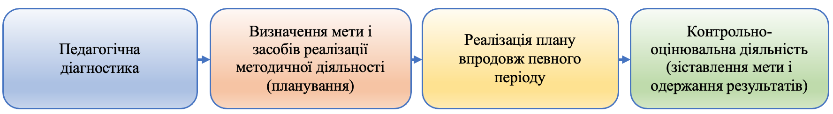
Рис. 1.1 Схема побудови методичної роботи в ЗДО [63, с. 110]
О. Корнєєва в дисертаційному дослідженні доводить, що: «організація методичної роботи у ДНЗ на засадах суб’єкт-суб’єктної взаємодії вимагає дотримання певних принципів, що за своєю спрямованістю розподіляються на формувальні та реалізуючі». Формувальні принципи (всебічність, комплексність, цілісність, максимальна визначеність, актуальність, єдність, науковість та доступність визначають зміст методичної роботи. Реалізуючі принципи (практична спрямованість, гуманізація, гуманітаризація, демократизація, систематичність, послідовність, наступність, перспективність, співробітництво, індивідуалізація та диференціація, оперативність, гнучкість, мобільність, системність, колективний характер) визначають шляхи забезпечення якості результатів такої роботи [34, с.10]. (Рис.1.2)
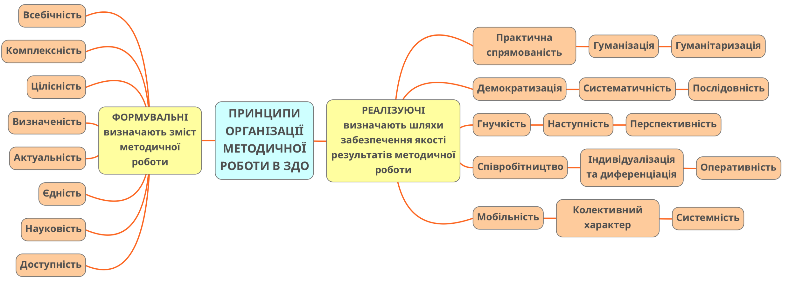
Рис. 1.2 Принципи організації методичної роботи [34, с.10]
Л. Колосова розробила зміст поняття «інноваційної методичної роботи» як цілісної, заснованої на досягненнях науки та передового педагогічного досвіду системи взаємопов’язаних заходів, спрямованих на всебічне підвищення кваліфікації та професійної майстерності кожного педагога через інноваційні способи професійної діяльності з метою досягнення оптимального освітнього результату [32].
Аналіз досліджень 70-80-х років ХХ ст. з проблеми методичного супроводу дозволив встановити, що в цей час стали з’являтися серйозні дослідження, що включають в себе різні аспекти методичної роботи. При цьому слід відзначити, що для зазначеного періоду було характерно її ототожнення з системою роботи з узагальнення та впровадження в шкільну практику передового педагогічного досвіду та підвищенням кваліфікації педагогів. Поряд з терміном «методична робота» дослідники розглядають терміни «супровід» і «підтримка».
Опираючись на дослідження сучасних науковців, О. Коваленко визначає «зміст методичного супроводу як комплекс взаємопов’язаних, організованих, цілеспрямованих дій, що спрямовані на надання допомоги педагогу у вирішенні ускладнень, які можуть виникати під час освітньої роботи. При цьому важливо, що учасники методичного супроводу мають стати рівноправними партнерами цієї взаємодії, хоча можуть мати різний рівень наукової підготовки або опанування практичного досвіду» [30, с. 36].
Т. Шинкар вказує, що сучасні зміни в форматі й структурі методичної служби доводять, що на часі – зміна наявних шаблонів і стереотипів щодо змісту діяльності методичних центрів і кабінетів; перехід з домінування управління та контролю на формат делікатного модеративно-фасилітаторного супроводу педагогів у процесі їхнього саморозвитку, підвищення кваліфікації та професійної майстерності [67,
c. 8].
Методичний супровід допомагає фахівцеві вирішувати проблеми, пов’язані з самореалізацією, які не обов’язково будуть характерні для даного періоду супроводу, тобто передбачається, що допомога у вирішенні проблеми може бути надана тільки тоді, коли суб’єкт супроводу сам заявить про це [9, с.296].
Ґрунтуючись на дослідження Г. Бєлєнької, визначаємо, що система методичного супроводу педагогів має кілька основних функцій: інформаційну, навчальну, дослідницьку, експертну [9]. Деталізуємо зміст даних функцій (Рис. 1.3):
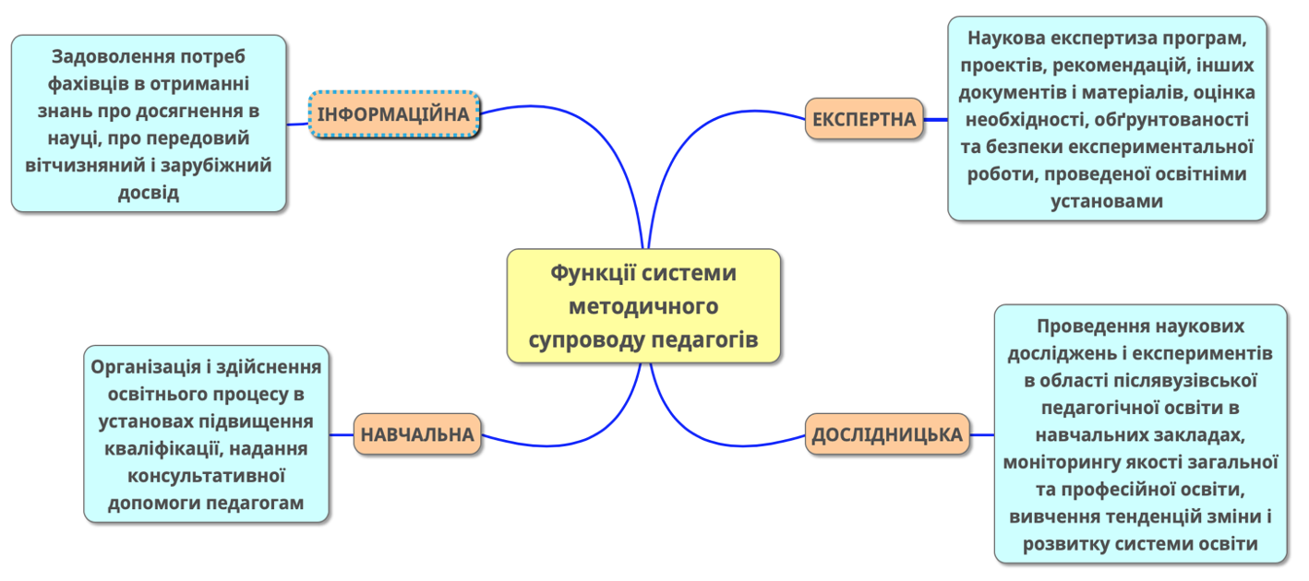
Рис. 1.3 Функції системи методичного супроводу педагогів [9]
Таким чином, під методичним супроводом педагога ми розуміємо різні види методичної роботи з досягнення поставленої мети. Метою методичного супроводу є задоволення запитів вихователів у створенні особистісно-орієнтованого простору їх професійного розвитку, саморозвитку, самореалізації в процесі педагогічної діяльності.
Можна зробити висновок, що методичний супровід пропонує безперервну діяльність, спрямовану на запобігання труднощів або усвідомлення нового. Виходячи з визначення методичного супроводу, суб’єкту освіти надається самостійність в плані прийняття рішення про необхідність надання йому допомоги. Крім того, «створення умов» говорить про свободу вибору суб’єктом освіти того чи іншого шляху вирішення проблеми.
При аналізі літератури з методичного супроводу педагогів нами були виявлені наступні проблеми:
- Відсутність розвинутої структури організації діяльності інституту з методичного супроводу діяльності вчителів.
- Недостатньо відпрацьовані форми взаємодії з іншими організаціями в системі підвищення рівня кваліфікацій.
- Становлення взаємозв’язків і взаємодії з методичними службами освітніх закладів, районів міста з організації підвищення кваліфікацій.
- Організація майданчиків «демонстрації» продуктивності проєктів педагога у вигляді методичних конкурсів, творчих оглядів, спільних виставок, презентацій та ін.
Таким чином, аналіз наявних підходів до розуміння методичного супроводу педагогів дозволяє зробити наступні висновки:
- Супроводом в педагогіці вважається особливий вид взаємодії, що має на меті створення сприятливих умов розвитку суб’єкта взаємодії;
- Методичний супровід являє собою цілісну, системно організовану діяльність в системі безперервного підвищення кваліфікації;
- Мета методичного супроводу – сприяти самостійному пошуку оптимальних рішень, опираючись на вже наявний досвід.
Виходячи з цього, робимо висновок, що основне завдання методичного супроводу полягає у створенні такого освітнього простору в закладі дошкільної освіти, де б повністю було реалізовано творчий потенціал педагогічного колективу і кожного суб’єкта зокрема.
Головним напрямком у вирішенні завдань методичної служби є ідея діяльнісного підходу та формування в педагогів стійкої мотивації навчання новому. Умовою і результатом інноваційного типу навчання є сформованість у педагогів бажання і здатність самостійно вчитися, шукати в різних джерелах інформацію і застосовувати нові знання, виробляти вміння діяти, прагнути творчості та саморозвитку

1.3 Організація методичного супроводу освітнього процесу в закладі дошкільної освіти
На даному етапі дослідження нашим завданням було проаналізувати особливості організації методичного супроводу в ЗДО. Оскільки інновації, як поняття, та інноваційність, як процес, є складними та суперечливими означеннями, то й методичний супровід вирізняється рядом особливостей. У своєму аналізі ми користувалися нормативно-правовими документами, дослідженнями науковців, інтернет-джерелами, вивчали досвід окремих ЗДО.
У педагогічній науці накопичений багатий матеріал про особливості організації методичної роботи в системі освіти. Це дослідження Ю. Конаржевського, Г. Лазарєва, М. Поташника, В. Сластьоніна, Т. Шамова та інших. У працях науковців І. Нікішина, І. Белявської, О. Хмарка та ін. розглядається специфіка методичної роботи з розвитку готовності педагога до інноваційної діяльності. Сучасні дослідження з питань методичного супроводу освітньої діяльності ЗДО (Г. Бєлєнька, Н. Гавриш, Л. Даниленко, О. Коваленко, К. Крутій, Н. Омельяненко, І. Романюк, Н. Савінова та ін.).
Оскільки методичний кабінет є «центром методичної допомоги педагогічним працівникам закладу дошкільної освіти», в «Примірному положенні про методичний кабінет закладу дошкільної освіти» (2018) виокремлюємо інформацію щодо завдань у сфері підвищення кваліфікації педагогів та використання інновацій. Такими завданнями є: 1) створення рефлексивно-інноваційного середовища, організація системи роботи, спрямованої на удосконалення професійної майстерності, психолого-педагогічної культури педагогічних працівників, підвищення їх кваліфікації, активізацію творчого потенціалу та збагачення досвіду;
2) виявлення перспективного педагогічного досвіду в колективі закладу дошкільної освіти і за його межами, сприяння його вивченню, узагальненню, впровадженню та розповсюдженню; 3) впровадження в практику роботи закладу дошкільної освіти нових концептуальних засад функціонування системи дошкільної освіти, освітніх програм, інноваційних технологій і методик розвитку, виховання і навчання дітей [86].
Варто зазначити, що роль вихователя-методиста у організації методичного супроводу педагогів є однією із ключових. Л. Швайка вказує: «завдання вихователя-методиста і завідувача – допомогти кожному педагогові знайти в собі сили і нереалізовані можливості для підвищення своєї професійної майстерності» [65, с. 61].
Так, у Типовій посадовій інструкції вихователя-методиста читаємо інформацію, що педагог «володіє інноваційними освітніми методиками й технологіями, активно використовує та поширює їх у професійному середовищі продукує оригінальні, інноваційні ідеї; застосовує нестандартні форми організації різних форм роботи з дітьми, педагогами» [91].
Слід зазначити, що у оновлених документах Професійний стандарт «Керівник (директор) закладу дошкільної освіти» (2021) та Професійний стандарт «Вихователь закладу дошкільної освіти» (2021) питання актуальності та необхідності методичного супроводу педагогів ЗДО теж яскраво прослідковується. Так, до професійних компетентностей директора ЗДО входить організаційно-методична функція, яка включає в себе: 1) здатність керівника забезпечувати організацію освітнього процесу у закладі з урахуванням запитів його учасників; 2) здатність створювати умови для ефективного функціонування команди психолого-педагогічного супроводу; 3) здатність до методичної підтримки та супроводу педагогічного персоналу ЗДО [88].
До професійних компетентностей вихователя ЗДО згідно Професійного стандарту входять: 1) здатність використовувати провідні види діяльності дітей раннього та дошкільного віку для забезпечення гармонійного розвитку особистості під час освітнього процесу; 2) здатність надавати методичну допомогу педагогічним працівникам в організації освітнього процесу, набутті (вдосконаленні) ними педагогічної майстерності, самооцінюванні професійної діяльності; 3) можливість визначати індивідуальну потребу та планувати професійний розвиток для досягнення його стратегічних і оперативних цілей [87].
Здійснюючи глибокі дослідження питання методичного супроводу педагогів ЗДО у різних сферах їх діяльності, О. Коваленко зазначає, що для реалізації стратегії діяльності ЗДО доцільним буде створення плану методичного супроводу педагогів. Він визначатиме основні напрями роботи відповідно до аналізу стану освітнього процесу та завдань ЗДО на рік або більш тривалий період [29, с. 41]. Погоджуємось з думкою дослідниці, адже тільки чіткий структурований план дозволить організувати якісний методичний супровід педагогів.
Ми переконані в тому, що ефективність методичної діяльності в ЗДО залежить від використання різноманітних форм методичного супроводу. Аналізуючи дослідження І. Дубровіна, Л. Калуської, О. Коваленко, К. Крутій та ін., пропонуємо наступне групування форм організації методичного супроводу в ЗДО (Рис. 1.4):
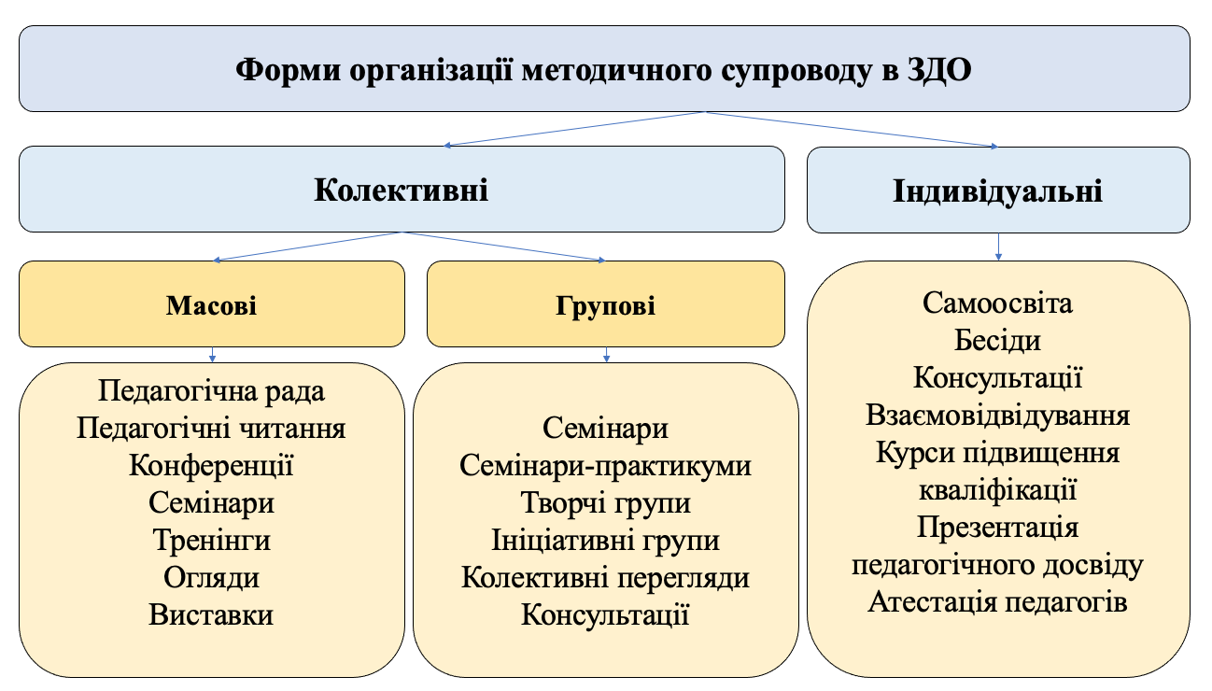
Рис. 1.4 Форми організації методичного супроводу в ЗДО [77]
Традиційний зміст та форми методичного супроводу, в яких відводилося і ще відводиться головне місце теоретичним доповідям, не актуальним за темами консультаціям та семінарам, безсистемним контролем за кількістю, а не за якістю проведених педагогом занять та режимних моментів, втратили своє значення через незначну їх ефективність та недостатній зворотний зв’язок. Так, вивчаючи досвід окремих ЗДО за допомогою Інтернет-джерел, статей фахових періодичних видань, виокремлюємо найбільш актуальні та розповсюджені форми методичного супроводу [79, 80, 81, 82, 83].
Відобразимо їх на Рис. 1.5:
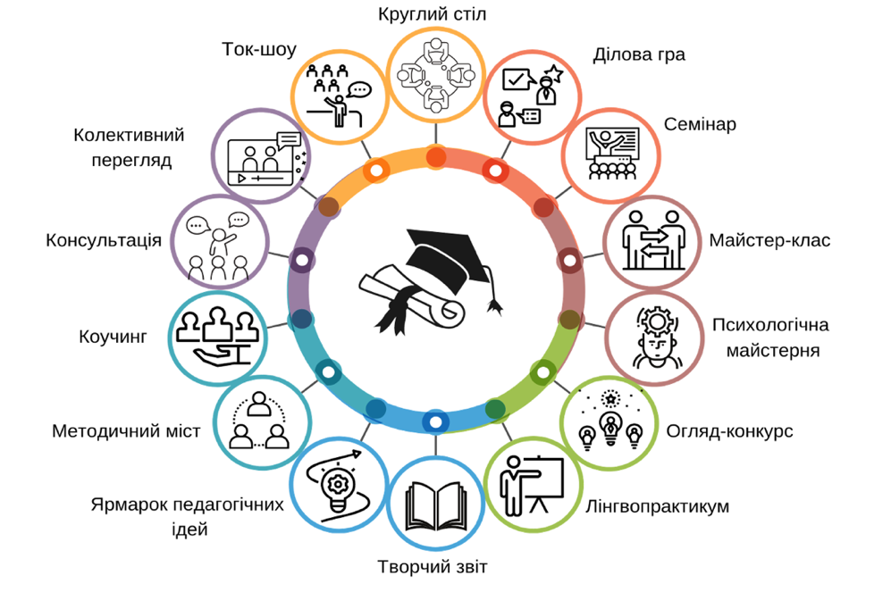
Рис 1.5 Сучасні форми методичного супроводу педагогів ЗДО [79]
Ґрунтуючись на дослідженнях науковців М. Певзнер, В. Снігурова, О. Вінтер та ін., В. Муромець визначає переваги методичного супроводу в контексті методичної діяльності: «індивідуалізація та гнучкість; має більший потенціал інструментального характеру; у більшій мірі враховує динаміку розвитку як самого педагога, закладу, у якому він працює, так і системи постійної взаємодії в цілому; більш багатоаспектне, адже передбачає постійну взаємодію педагога з іншими суб’єктами навчання; використання контролюючих та корекційних процедур; необхідність врахування динаміки професійного росту педагога та гнучке реагування на ситуації його розвитку та ін.» [42, с. 325].
Л. Калуська визначає принципи науково-методичного супроводу для застосування в особисто орієнтованій сфері роботи з педагогами: «системність, концептуальність, перспективність, об’єктивність, демократизм, гуманізм, педагогічний оптимізм, компетентність, диференціація, особистісне спрямування» [26].
Погоджуємось з думкою М. Ілляхової, яка стверджує, що системний, послідовний, безперервний, ефективний методичний супровід ґрунтується на певних принципах. Дані принципи ми проєктуємо на методичну діяльність в контексті супроводу вихователів ЗДО на етапах використання інноваційних технологій у освітньому процесі (Рис. 1.7):
Рис. 1.7 Принципи методичного супроводу педагогів ЗДО [52, с. 23]
Оскільки зазначені нами принципи методичного супроводу (випереджувального розвитку, продуктивності, відкритості) мають у своєму змісті такі поняття як розвиток медіа-грамотності, створення продуктів науково-методичної діяльності, інформаційних каналів, варто зауважити, що неодмінним фактором організації ефективного методичного супроводу є використання ІКТ.
В умовах сьогодення вихователі-методисти мають інструментарій для організації інтерактивних методичних заходів, створення інноваційних інформативно-комунікаційних умов для співпраці з педагогами. Так, віртуальна дошка Padlet є незамінним помічником для обміну ідеями між учасниками методичного заходу в режимі реального часу, сервіси для створення інфографіки (Canva, Pictochart) дозволять створити яскравий наочний матеріал. Наприклад, для вирішення поставлених завдань під час «мозкового штурму» в режимі онлайн можна використати діаграму Ішікави (діаграма «риб’ячої кістки»), де кожен з педагогів наочно зможе простежити причинно-наслідковий зв’язок вирішення педагогічної проблеми.
Потужним інструментом методичного супроводу варто визначити Google Форми. За допомогою онлайн-анкетування, яке може бути й анонімним, вихователь-методист має змогу продіагностувати рівень готовності педагогів до впровадження інноваційних педагогічних технологій, настрій в колективі, рівень обізнаності вихователів [2, c. 33].
Ми вважаємо, що кожна діяльність, спрямована на підвищення рівня кваліфікації педагогів, повинна бути чітко структурована та проходити визначені етапи своєї реалізації. На практиці виділяють наступні етапи впровадження методичного супроводу (Таблиця 1.1):
Таблиця 1.1
Етапи впровадження методичного супроводу [21].
Назва етапу | Зміст етапу
Підготовчий | Характеризується формуванням у педагогів уявлень про механізм проведення інноваційної діяльності, ознайомлення з нормативно-правовою базою.
Діагностичний | Полягає в оформленні діагностичних карт для виявлення проблем та труднощів, що виникають у педагогів під час організації тієї чи іншої діяльності, аналізі накопиченого досвіду. На основі отриманих відомостей визначаються напрямки та форми роботи з педагогами, зміст методичного супроводу.
Реалізації | На даному етапі розробляється та складається перспективний план роботи, що передбачає організацію роботи з обраного напрямку, підвищення кваліфікації, обміну та поширення педагогічного досвіду, участі у конкурсах.
Підсумково-узагальнюючий | Полягає у зборі даних про рівень реалізації потреб педагогів, виявлення рівня методичного супроводу, ефективності роботи з організації методичного супроводу.

Вдосконалення фахових вмінь педагогів, підвищення рівня професійної компетентності – одне з головних завдань методичної роботи.
За визначенням І. Смагіна, «професійна компетентність педагога – це інтегрована здатність особи здійснювати професійну педагогічну діяльність за нормативно визначеними функціями в межах вимог до професійної діяльності [90].
Структура професійної компетентності вихователя-методиста дошкільного закладу, на думку К. Крутій, складається з трьох груп показників діяльності: професійно-діяльнісної, психологічної та результативної. Оскільки методист впливає на процес навчання та виховання дітей дошкільного віку опосередковано, через вихователя, то результативними показниками його професійної діяльності є підвищення професійної компетентності саме педагогів [18, с. 56].
Ми вважаємо, що ефективна організація методичного супроводу в ЗДО залежить від якісного наповнення методичного кабінету. Нашу думку підтверджує «Примірне положення про методичний кабінет закладу дошкільної освіти» (2018), в якому вказано, що наповнення кабінету повинно бути інформативним, змістовним, доступним, сучасним та містити довідкову літературу, методичні розробки, зразки ігрових та дидактичних матеріалів, добірку фахових періодичних видань (газети, журнали, альманахи тощо) [86].
Варто зазначити, що різноманітні видавничі організації активно впроваджують видавництво інформаційної продукції в електронному вигляді. Це сприяє зручності отримання інформації та розповсюдженню її значно більшому колу читачів, зокрема й вихователям ЗДО. Так, в процесі нашого дослідження нами були опрацьовані наступні фахові електронні видання: наукові журнали «Молодий вчений», «Педагогічна наука», «Народна освіта», KELM (Knowledge, Education, Law, Management), науково-методичні журнали «Дошкілля», «Палітра педагога», «Освіта та розвиток обдарованої особистості», «Практика управління дошкільним закладом», «Вихователь-методист дошкільного закладу», матеріали різноманітних наукових конференцій тощо.
Таким чином ми визначаємо, що організація методичного супроводу в ЗДО повинна бути чітко структурованою, не виходити з контексту методичної роботи, а бути її зв’язуючою ланкою, проходити чітко визначені етапи, дотримуватись визначених принципів, як змістових, так і особистісно-орієнтованих. Тільки тоді методичний супровід буде дійсно ефективним та спрямованим на досягнення своєї основної мети – підвищення професійної компетентності педагогів.

Висновки до першого розділу

Основною метою методичної роботи та методичного супроводу в закладі дошкільної освіти є підвищення професійної компетентності педагогів. В свою чергу високий рівень педагогічної компетенції є одним із чинників організації якісної та ефективної освітньої діяльності.
В контексті методичної роботи методичний супровід є одним із найбільш ефективних важелів, що забезпечує сприятливі умови для розвитку професійних якостей кожного вихователя. Він вирізняється індивідуалізацією та гнучкістю, передбачає використання широкого інструментарію забезпечення потреб педагогів у професійному зростанні, враховує динаміку росту компетентності вихователів та дає змогу корелювати цей процес.
Особливістю методичного супроводу є те, що педагог має можливість отримати методичну підтримку від початкового етапу своєї діяльності до кінцевого. Вихователі мають змогу вирішувати проблеми, пов’язані з власною самореалізацією, які не обов’язково будуть характерні для даного періоду, тобто, передбачається, що допомога у вирішенні проблеми може бути надана тільки тоді, коли суб’єкт освіти сам заявить про це.
Якісний методичний супровід передбачає застосування різних форм роботи з педагогами, використання сучасних інформаційно-комунікаційних технологій, інтерактивних методик для діагностування вихователів, підвищення рівня їх професійної компетентності, розвитку творчих здібностей.
Аналіз фахових наукових джерел показав, що питання методичного супроводу є науково обґрунтованим, досліджувалось науковцями як самостійний процес, так і в контексті методичної діяльності. Сучасні наукові дослідження спрямовані на аналіз методичного супроводу, враховуючи динамічні зміни в освіті.
Теоретичне дослідження дає змогу стверджувати, що методичний супровід інноваційної діяльності в ЗДО є багатогранним процесом, який вирізняється рядом особливостей та принципів, спрямованих на розвиток професійних компетентностей педагогів задля створення ефективного інноваційного освітнього середовища.

РОЗДІЛ 2.
ПРАКТИКА ОРГАНІЗАЦІЇ МЕТОДИЧНОГО СУПРОВОДУ НА ОСНОВІ ІННОВАЦІЙНИХ ПЕДАГОГІЧНИХ ТЕХНОЛОГІЙ У ЗДО

2.1 Теоретичні засади інноваційної діяльності в ЗДО
Теорія є основою будь-якої діяльності. Тому на даному етапі дослідження нашим завданням було висвітлення теоретичного аспекту інноваційної діяльності в ЗДО в різні періоди становлення інноваційних педагогічних технологій, означення нормативно-правової бази інноваційної діяльності, порівняння педагогічних технологій в різних країнах світу, визначення стану інноваційної діяльності в ЗДО на сучасному етапі становлення освіти. Джерелом досліджень стали наукові праці вітчизняних та зарубіжних дослідників, нормативно-правові документи, інтернет-джерела.
Інноваційна діяльність впевнено проникає в усі сфери людського буття, з кожним днем все більше і більше. Інновації сприяють активному розвитку як економіки, так і будівництва, як маркетингової сфери, так і медичної. І, звичайно ж, освіта не залишається осторонь новаторських процесів. Зокрема дошкільна освіта перебуває у фазі трансформації. Виховання та навчання дітей набуває нових барв. Все частіше спостерігаємо спрямування освітнього процесу на особистість дитини, на взаємодію педагога та вихованця на засадах суб’єкт-суб’єктної взаємодії, а не на авторитарному нав’язуванні інформації [3, с. 201].
Теоретичні аспекти дослідження інновацій, розкриття основних понять, структура інноваційної діяльності, виділення етапів впровадження інновацій у освітню діяльність та їх проблеми знаходимо у дослідженнях Г. Бєлєнької, Н. Гавриш, Л. Даниленко, І. Дичківської, В. Загвязинського, Л. Козак, В. Кременя, О. Коваленко, І. Кондратець, К. Крутій, В. Лугового, Т. Піроженко, О. Половіної, Т. Пономаренко, М. Поташника, А. Хуторського, Н. Юсуфбекової та ін.
Ми вважаємо, що інноваційність в педагогіці була рушійною силою розвитку виховання та освіти, починаючи з перших витоків їх становлення. Саме інновації в будь-яких їх проявах були своєрідними сходинками, що спрямовували процес виховання та навчання дитини в русло гуманістичного спрямування.
Вивчаючи історію педагогіки, М. Фіцула вказує, що педагоги завжди були в пошуку нових методів навчання та виховання. Так, ще давньогрецькі філософи Сократ, Платон, Аристотель, Демокріт розробляли методи навчання, які ґрунтувались на гуманізмі та вивченні природи дитини, її взаємодії з навколишнім світом. В різні періоди розвитку суспільства видатні зарубіжні та вітчизняні педагоги (Я. Коменський, Дж. Локк, Й-Г. Песталоцці, Е. Кей, М. Монтессорі, Л. Толстой, В. Сухомлинський, Г. Сковорода та ін.) розвивали теорії про вільне навчання дітей, розвиток дитини у її взаємодії з педагогом та батьками, спрямування освіти на всебічний гармонійний розвиток учнів. На зламі XIX—XX ст. у деяких європейських країнах (Німеччині, Англії, Франції та ін.) створюються лабораторії — спеціальні центри психологічних і педагогічних досліджень. Поява таких центрів зумовила виникнення експериментальної педагогіки [64, с. 451].
Експериментальна педагогіка намагалася через штучні педагогічні чинники визначити точні методи й створити об’єктивні підстави для педагогічних засобів та способів педагогічного впливу. Вона послуговувалася анкетуванням, тестами, бесідами, експериментами, статистичними даними, збиранням та аналізом різноманітних фактів [58].
Саме з періодом, коли зародилася експериментальна педагогіка (друга половина XIX ст.), вчені пов’язують історію виникнення інновацій в освіті. У зарубіжній педагогіці створюються навчальні заклади пошукового типу діяльності, так звані «експериментальні» школи (Німеччина, Велика Британія, Чехія, США та ін.), у яких апробуються нові педагогічні ідеї та концепції («Лабораторна школа» Дж. Дьюї, «Органічна школа» М. Джонсона, «Школа гри» К. Пратта, дитяча школа М. Наумберга тощо) [47, с. 53].
Для розгляду сутності інноваційної діяльності в ЗДО вважаємо за доцільне ввести в наше дослідження таке поняття як «педагогічна технологія». Примітним є той факт, що дане поняття з’явилося у вітчизняній педагогіці при перекладі з англійської «educational technology», що означає «освітня (навчальна) технологія» [58]. Така неточність перекладу зумовлена тим, що в США та Англії освітня технологія не розглядається як виховний інструментарій, а охоплює тільки процес навчання. У вітчизняній педагогіці поняття педагогічної технології є досить широким та охоплює всі аспекти та основні складові процесу навчання і виховання, а також організації навчально-виховного процесу [46].
Ми вважаємо, що педагогічні технології є неповторним явищем в педагогіці, оскільки вони реалізовувались завдяки новаторським здібностям педагогів, потребі активного перетворення системи навчання та виховання, спрямованості на особистість вихованців. Так, В. Беспалько розглядає педагогічну технологію як сукупність засобів та методів відтворення теоретично обґрунтованих процесів навчання і виховання, що дозволяють успішно реалізовувати поставлені освітні цілі, а також як проект педагогічної системи, що реалізується на практиці [10, c. 78].
В. Беспалько виділяє ключові ознаки педагогічних технологій, які ми представимо на Рис. 2.1:
Ознаки педагогічної технології (за В. Беспалько)
Чітка, послідовна педагогічна дидактична розробка цілей навчання та виховання

Структурування, впорядкування, ущільнення інформації, належної до засвоєння

Комплексне застосування дидактичних, технічних і комп’ютерних засобів навчання та контролю

Підсилення, наскільки це можливо, діагностичних функцій навчання та виховання

Гарантованість досить високого рівня якості навчання та виховання

Рис. 2.1 Ключові ознаки педагогічної технології [43, с.11]

Виходячи з трактування ЮНЕСКО, педагогічна технологія – це системний метод створення, застосування і визначення всього процесу викладання і засвоєння знань з урахуванням технічних і людських ресурсів та їх взаємодії, що ставить своїм завданням оптимізацію форм освіти [13, c. 331].
Г. Бєлєнька, Т. Науменко, О. Половіна визначають педагогічну технологію в ЗДО як «сукупність психолого-педагогічних установок, що визначають спеціальний набір і поєднання форм, методів, способів, прийомів навчання, виховних засобів; вона є організаційно-методичним інструментарієм педагогічного процесу» [6].
Польські науковці Б. Дудель, К. Логвінюк, У. Вроблевська вказують, що педагогічна інновація визначається як конкретні перетворення в ресурсі педагогічного досвіду, які забезпечують нові рішення поточних або потенційних освітніх проблем [93].
Як зазначає І. Дичківська, історію становлення педагогічної технології відтворює така схема: задум впровадити інженерний підхід («інженерна педагогіка») – технічні засоби навчання – алгоритмізація навчання – програмоване навчання – технологічний підхід – педагогічна технологія (дидактичний аспект) – поведінкова технологія (аспекти виховання). Педагогічна технологія означає системну сукупність і порядок функціонування всіх особистісних, інструмен- тальних і методологічних засобів, використовуваних для досягнення педагогічної мети. Інновації реалізуються через педагогічні технології [20].
Виходячи з аналізу поняття педагогічної технології та її ознак, окреслимо визначення педагогічних інновацій, які є одним з основних компонентів інноваційного педагогічного процесу.
Педагогічні інновації – це результат творчого пошуку оригінальних, нестандартних рішень різноманітних педагогічних проблем. Прямим продуктом творчого пошуку можуть бути нові навчальні технології, оригінальні виховні ідеї, форми та методи виховання, нестандартні підходи в управлінні. Побічним продуктом інновацій як процесу творчої діяльності є зростання педагогічної майстерності педагога і керівника, рівня його культури, мислення та світогляду. тобто творчий пошук та реалізація інновацій ведуть до новоутворення у цілісній педагогічній системі [23].
Л. Даниленко трактує педагогічні інновації як актуально значущі й системні новоутворення, котрі виникають на основі різноманітних ініціатив та нововведень, що стають перспективними для еволюції освіти і позитивно впливають на її розвиток [16, с. 3-11].
Ми вважаємо, що гармонійний інноваційний процес в сучасному ЗДО можливий тільки як ретельне відтворення попередньо спроектованої педагогічної технології, тобто чітко з’ясованих завдань в сукупності з адекватною технологією їх вирішення, що дає можливість перетворити роботу дошкільної освітньої організації з маловпорядкованої сукупності дій педагогів в цілеспрямований процес роботи всього педагогічного колективу.
Також, опираючись на дослідження Л. Даниленко, окреслимо схему, яка представлятиме визначення освітніх інновацій як нововведення в освітньому процесі (мета, зміст, принципи, структура, форми, методи, засоби, технології навчання, виховання та управління), ядром якого є нова освітня ідея, шляхом реалізації – експериментальна діяльність, носієм – творча особистість [17, с. 18].
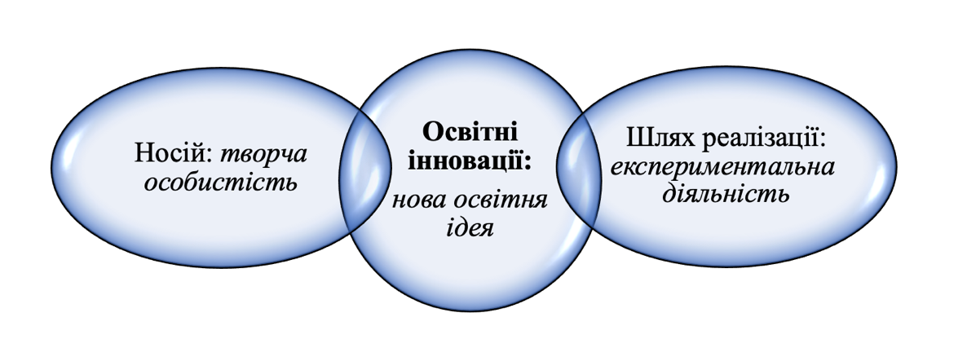
Рис. 2.2 Схематичне представлення освітньої інновації [17, с. 18]
Аналізуючи дослідження науковців та досвід ЗДО, варто зауважити, що сьогодні в сферу інноваційної діяльності включені вже не окремі дошкільні заклади та педагоги-новатори, а практично кожен садок. Інноваційні перетворення набувають системного характеру. Зміни в дошкільному закладі, що розвивається, проходять не хаотично, а прогнозуються керівником, методичною службою та педагогами на основі закономірностей і спрямовані на досягнення конкретних цілей та вирішення педагогічних проблем. Цьому сприяє широка підтримка з боку держави, зокрема й на законодавчому рівні.
Так, слід зазначити, що інноваційну діяльність в освіті регламентує низка документів, а саме: Закони України «Про освіту» [72] та «Про інноваційну діяльність» [73], «Положення про порядок здійснення інноваційної діяльності» [84], «Положення про експериментальний загальноосвітній навчальний заклад» [85] та ін. Цінно те, що саме в Законі України «Про інноваційну діяльність» визначені правові, економічні та організаційні засади державного регулювання інноваційної діяльності в Україні, зокрема, і в освітній галузі. Законодавець дає визначення низки термінів та правильне, адекватне їхньому значенню вживання. Саме ці документи спрямовані на допомогу грамотній організації та скеровування інноваційної та експериментальної діяльності у вітчизняних закладах освіти, оскільки на практиці нерідкістю є перекручення у цій сфері [4, с. 5].
В Україні створюються нові типи, види і профілі дошкільних закладів, нові освітні програми, які дозволяють забезпечити варіативність освітнього процесу. Ми вважаємо, що кожному керівнику необхідно знати, які інновації впроваджувати, освоювати і супроводжувати на кожному етапі їх використання. Адже кожне нововведення в своєму русі проходить певні стадії: виникає, використовується, а згодом адаптується до змін чи замінюється іншими, більш досконалими продуктами творчого процесу.
Аналізуючи етапи впровадження та використання інновацій в ЗДО, розділяємо думку сучасного дослідника проблем управління Ф. Гельфера, що інноваційна діяльність може розгортатися за однією із таких моделей: нововведення за типом «Наказ», нововведення за типом «Щеплення», класичне «Впровадження», нововведення за типом «Зрощування», інноваційна діяльність за типом «Вирощування» [53, с. 24]. Деталізацію даних моделей ми представили на Рис. 2.3:
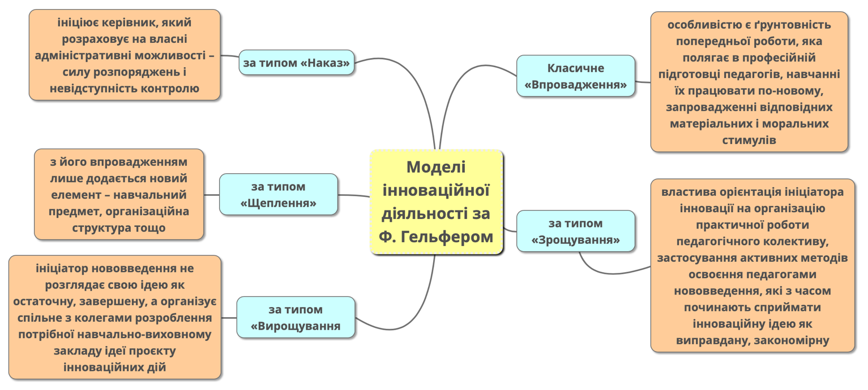
Рис. 2.3 Моделі інноваційної діяльності за Ф. Гельфером [53, с. 24]
На нашу думку, дана класифікація моделей інноваційної діяльності є вдалою і трактування кожної з них показує, що сьогодні в закладах дошкільної освіти варто використовувати моделі за типом «Щеплення», «Зрощування», «Вирощування», класичне «Впровадження». Їх варто поєднувати, адаптувати до освітнього процесу ЗДО, проте уникати використання моделі за типом «Наказ». Адже така модель унеможливлює творчі прояви педагогів-новаторів, а саме творчість та відсутність адміністративно-командної складової є запорукою ефективної інноваційної діяльності ЗДО. Інноваційна педагогічна діяльність базується на осмисленні практичного досвіду, орієнтована на зміну і розвиток навчально-виховного процесу з метою досягнення вищих результатів, отримання нового знання, формування якісно іншої практики. Серед її обов’язкових компонентів особливу роль відіграє творчість. Інноваційні процеси, інноваційна педагогічна діяльність без творчості просто нездійсненні.
О. Кочерга аналізує різноманітні психофізіологічні чинники інноваційного потенціалу педагога та вказує, що процес здійснення передумов розвитку інноваційного потенціалу потребує від особистості педагога значних «енергетичних» зусиль у професійному зростанні. Це по суті не рух в одному напрямі, а «об’ємний» одночасний рух (або рух 3D) у просторі трьох активних «векторів» педагогічного творчого процесу, таких як : критичне переосмислення власного та світового педагогічного досвіду; пошук нових педагогічних підходів відповідно до професійних викликів; втілення нових педагогічних прийомів та технологій у навчально-виховний процес [37, с. 17].
Основними принципами інноваційної діяльності в сучасних ЗДО є доцільність, взаємодія навчання та виховання, орієнтація на співпрацю, особистісно-зорієнтований підхід, використання різноманітних форм та методів.
Також визначаємо мету інноваційних технологій: мотивувати до навчання; зробити навчальний процес цікавим для дітей; навчати працювати діалогічно, тобто в активній взаємодії з іншими; розвивати здатність до рефлексії та самооцінки; стимулювати ініціативу; розвивати творчі здібності; створити умови для самореалізації кожної особистості; формувати компетенції, а не лише допомогти дошкільникам здобути знання [75].
Опираючись на дослідження Г. Смольникової, визначимо найбільш поширені види інноваційної діяльності в сучасних закладах дошкільної освіти: 1) здоров’язбережувальні та здоров’яформувальні технології; 2) експериментально-дослідницька діяльність дітей; 3) проєктна діяльність дітей; 4) застосування інформаційно-комунікаційних технологій; 5) використання нетрадиційних технік малювання; 6) програма «Лего-конструювання» (автор Т. Пеккер), затверджена МОН України на базі навчальних наборів LEGO Education); 7) навчання дітей за інформаційно-коректурними таблицями Н. Гавриш, О. Безсонової; 8) методика навчання читанню М. Зайцева, Л. Шелестової; 9) схеми-моделі Т. Ткаченко для навчання дітей описовим розповідям; 10) теорія розв’язання винахідницьких задач; 11) музейна педагогіка; 12) розвиваючі ігри (В. Воскобовича, Б. Нікітіна та О. Нікітіної) 13) палички Дж. Кюізенера і блоки З. Дьєнеша; 14) методика «Лялька як персона» («Persona Dolls») [55, с. 129].
Аналізуючи сучасні дослідження зарубіжних науковців та досвід роботи польських ЗДО, помічаємо, що інноваційна діяльність іноземних дошкільних закладів часто є суголосною українській, проте використовується безліч авторських педагогічних технологій. Найпоширенішими інноваційними технологіями, що використовуються у освітньому процесі польських ЗДО є: 1) методика К. Орфа; 2) метод активного слухання музики за Штраусом; 3) метод творчої (експресивної) гімнастики Р. Лабана; 4) освітня кінезіологія П. Деннісона; 5) метод проєктів; 6) техніка логічного мислення (ТЛК); 7) Метод творчого мислення Дж. Осборна – «Мозковий штурм»; 8) казкотерапія; 9) сторітеллінг; 10) методика М. Монтессорі та ін. [94, 95, 96, 97].
Варто зазначити, що в Україні активно впроваджують заклади дошкільної освіти, освітні програми яких засновані на так званих традиційних чи історичних педагогічних системах. Це – системи видатних педагогів-класиків М. Монтессорі, С. Русової, В. Сухомлинського, С. Френе, Вальдорфська педагогіка тощо. Так, в 2018 році в Києві за системою Марії Монтессорі працювали всього 5 садочків (2 ЗДО комунальної форми власності та 3 приватних). На сьогодні таких закладів більше 30, проте абсолютну більшість з них становлять приватні.
Також спостерігається тенденція створення дитячих садків і шкіл, у яких освітній процес організовується за системою Монтессорі. В Україні це переважно початкові школи, яскравим прикладом яких є Навчально-виховний комплекс Монтессорі в м. Києві (1-4 клас). За кордоном популярними є Freie Montessori Schule – безкоштовна школа Монтессорі (м. Копенік, Германія), Montessorischule St. Johann – школа Монтессорі св. Йохана (м. Тіроль, Австрія), Сolegio San Patricio Madrid – онлайн коледж св. Патриція (Мадрид, Іспанія). Ми вважаємо, що розвиток шкіл, система освіти яких базується на інноваційних педагогічних технологіях та ретроінноваціях, є прикладом наступності освіти та ефективності використання інновацій у дошкільній освіті.
Яскравим прикладом наступності дошкільної освіти, розвитку якої сприяє інноваційна діяльність, є використання інноваційної технології психолого-педагогічного проєктування взаємодії дорослого з дитиною «Радість розвитку». Автор Т. Піроженко вказує, що «центральною і головною ідеєю на шляху впровадження освітньої системи «Радість розвитку» є твердження, що спосіб організації життя дитини в умовах різних освітніх установ потребує врахування провідних для неї видів ігрової та навчальної діяльності через об’єднання змісту навчання у межах тематичного циклу. Такий спосіб дає змогу реалізувати психолого-педагогічні умови свободи й прийняття дитиною цінностей, які є механізмом активності, творчої діяльнісної самореалізації та самопрезентації особистості в оточенні ровесників та дорослих» [89].
Аналіз даного етапу дослідження дає нам можливість стверджувати, що теоретичний аспект інноваційної діяльності в ЗДО є обов’язковим для ознайомлення не тільки для педагогів-новаторів, а і для методичної служби та адміністрації дошкільних закладів, які беруть участь у впровадженні інновацій. Адже таким чином можна проаналізувати всю структуру інноваційної діяльності, співвіднести її з витоками становлення педагогічної думки та обрати вірний шлях та методи супроводу використання інноваційних педагогічних технологій в ЗДО.

2.2 Проблеми використання інноваційних технологій в освітньому

процесі закладу дошкільної освіти
На даному етапі дослідження нашою метою було виявлення проблем, що виникають у процесі впровадження та використання інноваційних технологій в освітньому процесі ЗДО. Для цього нами було проаналізовано ряд досліджень науковців, інтернет-джерела та досвід використання інновацій в ЗДО.
Це питання було і є предметом дослідження ряду науковців, чиї дисертаційні дослідження, посібники, підручники та окремі публікації були нами опрацьовані, а саме: І. Батуріна, Л. Даниленко, І. Дичківської, В. Кременя, К. Крутій, І. Підласого, Т. Піроженко, Т. Поніманської, Т. Пономаренко та інших.
Науковці зазначають, що введення будь-якого процесу в життєдіяльність людини, організації, освітньої системи на тому чи іншому етапі стикається з певними проблемами, перешкодами, бар’єрами. Ми вважаємо, що це не обов’язково є передумовою для того, щоб зупинитись і не продовжувати започатковану справу. Навпаки, це слушна нагода проаналізувати власні дії, зрозуміти, чи відповідає поставлена мета кінцевому результату, усунути можливі перепони, тим самим зміцнивши ідею власного проєкту.
Наше дослідження продемонструвало, що в останні роки в теорії і практиці менеджменту доволі часто використовується технологія SWOT-аналізу.
Опираючись на дослідження С. Абалоніна, П. Черних та ін., О. Коваленко зазначає, що поняття поняття SWOT-аналізу вперше було введене у 1963 р. в Гарварді на конференції з проблем бізнес-політики професором Кеннет Ендрюсом. У 1965 р. професорами Гарвардського університету (Едмунд Леаррнед, Роланд Крістенсен, Кеннет Ендрюс та Вілльям Гут) цей метод був деталізований і запропонований авторами для використання у розробці стратегії діяльності фірми. Деталізація полягає у тому, що авторами була запропонована схема LCAG (за першими літерами прізвищ авторів). Цей метод полягає у розділенні чинників і явищ на чотири категорії: сили та слабкості (внутрішній стан відображається в основному саме цими критеріями), і зовнішні – можливостями, що відкриваються для його реалізації і загрозами, пов’язаними з його здійсненням. Цінно те, що метод SWOT-аналізу дозволяє провести глибокий аналіз, детальне дослідження зовнішнього і внутрішнього середовища [4, с. 5].
Саме тому для виявлення можливих проблем при використанні інноваційних технологій у ЗДО ми вважаємо за необхідне провести SWOT-аналіз даного процесу. Це дасть нам змогу виявити наступні чинники: сильні сторони процесу використання інновацій (S – Strengths), слабкі сторони (W – Weaknesses), можливості, що відкриваються при його реалізації (O – Opportunities), та загрози, пов’язані з його здійсненням (T – Threats). Таким чином даний аналіз дозволить нам не тільки проаналізувати проблеми щодо використання інноваційних технологій у ЗДО, а й дасть можливість віднайти можливі рішення, що сприятимуть вирішенню даних проблем та загроз.
Для проведення SWOT-аналізу ми керувалися дослідженнями таких науковців як Г. Бєлєнька, А. Гончаренко, І. Дичківська, Н. Дятленко, Л. Калуська, О. Коваленко, Л. Козак, К. Крутій, Л. Меленець, Т. Пономаренко, І. Романюк, О. Рудік, Г. Смольнікова, О. Таран. У працях даних дослідників знаходимо опис проблем та недоліків використання інноваційних технологій в ЗДО, а також перспективи та шляхи вирішення даних проблем. Результати нашого дослідження ми окреслили у таблиці:
Таблиця 2.1
SWOT-аналіз використання інноваційних технологій в ЗДО [4, 5, 20]
СИЛЬНІ СТОРОНИ (ПЕРЕВАГИ) | СЛАБКІ СТОРОНИ (НЕДОЛІКИ)
1. Інноваційний потенціал ЗДО: наявність матеріально-технічної і науково-методичної бази, високий рівень професійної кваліфікації управлінців і педагогів;  2. Виконання управлінською підсисте-мою модернізованих функцій управ-ління;  3. Знання педагогами сучасних методологічних підходів, педагогіч-них інновацій [8, с. 7];  4. Якісний методологічний супровід інноваційного процесу в ЗДО;  5. Підвищення якості освіти;  6. Гуманістична спрямованість освіт-ніх інноваційних процесів;  7. Орієнтація на особистісну сутність вихованців, розвиток творчої, фізично здорової, соціально та морально сильної особистості. | 1. Низький рівень поінформованості керівників ЗДО про інновації, які впроваджуються у закладах дошкільної освіти міста, району, країни;  2. Недостатня підготовка майбутніх педагогів у закладах вищої освіти щодо здійснення інноваційної діяльності;  3. Низька компетентність вихователів, які не мають вищої освіти;  3. Нерозуміння вихователями нових підходів до освітньої діяльності, недостатній рівень знань нормативно-правової бази щодо вдосконалення системи освіти;  4. Недостатнє фінансування ЗДО, відсутність чи недостатнє наповнення освітніх осередків;  5. Низька інформаційно-комунікаційна грамотність педагогів.
МОЖЛИВОСТІ | ЗАГРОЗИ
1. Результатом інноваційної діяльності є інноваційний продукт чи продукція – нові конкурентоздатні інноваційні послуги;  2. Здійснення теоретичної підготовки педагогічних працівників з питань інноваційної діяльності; | 1. Антиінноваційні бар’єри педагогів щодо впровадження та використання інноваційних технологій;  2. Відсутній чи неякісний методичний супровід інноваційної діяльності;  3. Авторитарне навіювання керівниками ЗДО необхідності впровадження
Продовження таблиці 1.2
3. Систематичний психолого-педаго-гічний супровід інноваційної діяльності;  4. Психологічні зміни у свідомості керівних кадрів ЗДО (високий рівень мотивації творчих досягнень);  5. Оптимальна відкритість ЗДО як соціально-педагогічної системи;  6. Високий рівень взаємодії ЗДО із сім’ями вихованців. | інновацій задля позитивного іміджу закладу;  4. Низький рівень управління ЗДО в умовах інноваційної діяльності;  5. Відсутність педагогічних кадрів у ЗДО, зокрема вихователя-методиста;  6. Сприйняття інновацій вихователями та батьками як модного тренду, а не самодостатнього освітнього процесу;  7. Неякісні авторські методики впровад-ження інновацій;  8. Несприятливий психологічний клімат в колективі, недостатня підтримка інноваційної діяльності педагога колегами;  9. Відсутність чи недостатня поінформованість батьків вихованців щодо використання інноваційних технологій в ЗДО.
Таким чином, проаналізувавши вищевказану SWOT-матрицю, у нас виникає чітке бачення того, що використання інноваційних технологій у освітньому процесі ЗДО – це складний та специфічний процес, структуру якого наповнюють як сильні сторони, так і певні проблеми та загрози.
Т. Пономаренко вбачає проблему у низькому чи недостатньому рівні управління ЗДО в умовах інноваційної діяльності. Дослідниця стверджує, що «модернізація системи дошкільної освіти, її розвиток потребує культуровідповідного управління процесом впровадження педагогічних інновацій у практику освітніх закладів. Інноваційна діяльність не знайшла широкого впровадження в практиці роботи сучасних дошкільних закладів. Педагоги-практики часто віддають перевагу традиційному навчанню. Причинами цього є наступне: низька інноваційна кваліфікація педагогів; невміння або небажання виконувати діагностичне обстеження дітей; нерозуміння керівниками суті інноваційної діяльності тощо.
Такий стан впровадження інновацій у педагогічний процес дошкільних закладів свідчить про недостатній рівень управлінської культури чинних керівників» [51, с. 105-107].
Г. Смольникова також відзначає недостатню управлінську культуру керівників ЗДО в умовах інноваційної діяльності: «вихователів-методистів (94,5%), які обізнані в інноваційних технологіях для дітей дошкільного віку значно більше ніж директорів ЗДО (74,5%). Такі результати вочевидь тісно пов’язані з рівнем поінформованості керівників про інновації, що впроваджуються у закладах дошкільної освіти району, міста, області, країни, а також наявним позитивним чи негативним досвідом інноваційної діяльності, фінансовими затратами на її технічне оснащення, кваліфікаційним рівнем педагогів, браку часу директорів/завідуючих на цю діяльність» [55, с. 131].
Однією з найбільш поширених проблем щодо використання інноваційних технологій вчені та психологи вважають антиінноваційні бар’єри. На нашу думку, найбільш вдале визначення та обґрунтування даних перешкод знаходимо у дослідженнях І. Дичківської. Розділяємо думку вченої щодо класифікації антиінноваційних бар’єрів:
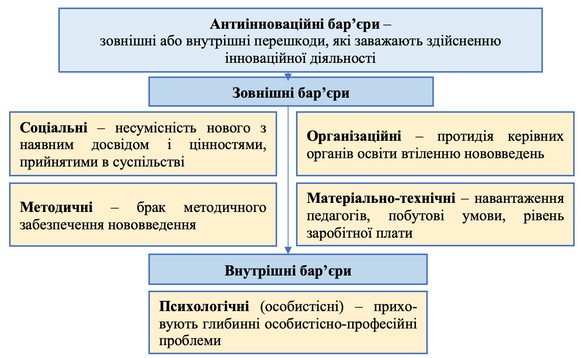
Рис. 2.4 Класифікація антиінноваційних бар’єрів педагогів ЗДО [20, с. 235]
Ми переконані, що успішною передумовою запобігання виникненню антиінноваційних бар’єрів є діагностування вихователів, визначення їх інноваційного потенціалу. Вважаємо, що лише на основі діагностування педагогів можна організувати і здійснювати методичний супровід не на загал, «з заплющеними очима», як проводилось це впродовж десятиліть, а адресно, для тих, кому це потрібно, планувати і проводити лише ті форми методичного супроводу, потребу у яких висловили члени колективу в процесі діагностування [4, с.33]. Дане твердження є доказом того, що діагностування сприятиме якісному методичному супроводу педагогів в їх інноваційній діяльності зокрема.
О. Коваленко зазначає, що корисними для директора і вихователя-методиста можуть бути сучасні методики діагностування педагогів, а саме: 1) модифікована А. Реаном «Мотивація професійної діяльності», яка дозволяє оцінити співвідношення внутрішньої та зовнішньої мотивації педагогів; 2) модифікована методика А. Фідлера «Психологічна атмосфера в колективі», яка дозволяє оцінити психологічну атмосферу в педагогічній команді; 3) методика Дж. Морено «Соціометрія», яка дозволяє встановити емоційні зв’язки, зробити моментальний зріз внутрішньогрупових відносин, щоб внаслідок використання застосовувати отриманий результат для підвищення ефективності роботи та згуртованості команди [29, с. 42].
Також погоджуємось з твердженням О. Коваленко, яка зазначає: «висновки діагностування педагогів повинні лягти в основу планування методичного супроводу педагогів у закладі дошкільної освіти. Лише такий методичний супровід буде сприяти вивищенню власне педагогів та підвищенню якості освітнього процесу у дошкільному закладі» [28, с. 80].
У SWOT-матриці визначаємо ще одну суттєву проблему, яка зустрічається в процесі використання інновацій в ЗДО, – недостатня підготовка майбутніх педагогів у закладах вищої освіти щодо здійснення інноваційної діяльності. Це питання було і є предметом дослідження ряду науковців, викладачів ВНЗ (Г. Бєлєнька, Н. Гавриш, Л. Козак, К. Крутій, А. Кучай, І. Підласий, Т. Поніманська, Т. Пономаренко та ін.) Зокрема, Г. Бєлєнька вважає, що підготовка майбутніх вихователів починається з першого курсу навчання студентів у ЗВО засобами навчальної діяльності, що має виховуючий і розвивальний характер, під впливом педагогів та всього культурно-освітнього середовища освітнього закладу [7, с. 84].
А. Кучай в дисертаційному дослідженні вказує, що «для викладачів ЗВО, які займаються підготовкою майбутніх педагогів ЗДО, надзвичайно важливою є проблема формування в суб’єктів освітньої діяльності вміння навчатися, збагачувати професійну підготовку та формувати готовність до застосування інтерактивних педагогічних технологій під час освітнього процесу в ЗДО. Професійна підготовка та готовність до збагачення теоретичних знань певною мірою залежить від сформованості в студентів цілісного уявлення про структуру освітньої діяльності, що має на меті допомогти майбутнім педагогам ЗДО завжди знаходити оптимальний спосіб організації системи освітньо-практичних дій, які забезпечують ефективність засвоєння освітнього матеріалу» [38, с. 33].
Варто зазначити, що Київський університет імені Бориса Грінченка провадить активну діяльність щодо підготовки майбутніх спеціалістів щодо здійснення інноваційної діяльності у ЗДО. Зокрема результатами реалізації наукового дослідження кафедри дошкільної освіти на тему: «Нова стратегія професійної підготовки педагога в умовах євроінтеграції» є впровадження вітчизняних та європейських інноваційних педагогічних та цифрових технологій в освітній процес підготовки дошкільних педагогів, реалізовано ротаційну модель виробничої практики для студентів, упроваджено авторську технологію «МРіО» («Мистецька рефлексія та образотворення» (О. Половіна, І. Кондратець), технологію розвитку критичного мислення майбутніх вихователів (Г. Бєлєнька), технологію підготовки майбутніх магістрів з дошкільної освіти до інноваційної професійної діяльності (Л. Козак), систему сучасного формування «ціннісно-смислового» портрету дошкільного педагога (К. Волинець), систему формування управлінської компетентності майбутніх керівників дошкільної освіти в ЗВО (Т. Пономаренко), систему поетапного формування дослідницьких умінь майбутніх фахівців з дошкільної освіти (Ю. Волинець) [74].
Ю. Волинець та В. Вертугіна зазначають роль педагогічної практики у професійному становленні майбутніх фахівців закладів дошкільної освіти: «педагогічна практика як органічна частина освітнього процесу, що забезпечує поєднання теоретичної підготовки студентів – майбутніх дошкільних педагогів з їх практичною діяльністю, є одним із засобів успішної підготовки студентів до професійно-педагогічної діяльності. Вона дає можливість повніше осмислити закономірності й принципи навчання та виховання, опанувати професійні уміння, навички, досвід практичної роботи» [12, с. 166].
Беззаперечним вважаємо той факт, що фінансування ЗДО є одним із факторів, що визначає не тільки матеріально-технічну базу, освітні осередки та їх наповнення щодо організації інноваційної діяльності, а й плинність чи подекуди й відсутність висококваліфікованих педагогічних кадрів через низьку оплату праці. Зокрема в ситуації, коли в ЗДО немає вихователя-методиста, методична робота не може виконуватись на високому рівні, оскільки керівник закладу не в змозі осягнути всі процеси без втрати якості виконання. Тому методичний супровід використання інноваційних технологій має «білі плями». Вихователі не отримують достатньої психолого-педагогічної та методичної підтримки у розвитку інновацій.
Опираючись на дослідження К. Крутій, І. Підласого означимо наступну проблему використання інноваційних технологій у ЗДО – використання неефективних авторських методик інноваційної діяльності.
К. Крутій зазначає, що гармонійний освітній процес в сучасному ЗДО можливий тільки як ретельне відтворення попередньо спроектованої педагогічної технології, тобто чітко з'ясованих завдань в сукупності з адекватною технологією їх вирішення, що дає можливість перетворити роботу дошкільної освітньої організації з мало впорядкованої сукупності дій педагогів в цілеспрямований процес роботи всього педагогічного колективу. Переважна більшість педагогів не знає класичних технологічних процедур, приховуючи свій непрофесіоналізм за гаслами «творчості» і «авторських методик». Як наслідок, – ніхто не гарантує якості навчання і виховання [76].
І. Підласий, немовби підтримуючи думку К. Крутій, стверджує, що можна нескінченно пишатися подвижництвом педагогів, підкреслювати їх громадянську мужність і відданість професії, захоплюватися розмаїттям авторських систем і методик, але ні на крок не просунутися в справі вдосконалення технології освітнього процесу. Переважна більшість педагогів не знає класичних технологічних процедур, приховуючи свій непрофесіоналізм за гаслами «творчості» і «авторських методик», як наслідок, ніхто не гарантує якості навчання і виховання [50, с. 3].
Наступною проблемою інноваційної діяльності в ЗДО визначаємо те, що батьківська спільнота не підтримує використання інновацій в освітньому процесі. Подекуди батьки не знають про існування інноваційних технологій. Така низька поінформованість батьків щодо використання інноваційних технологій співпадає з твердженням Г. Смольникової: «з певними труднощами відбувається оприлюднення результатів інноваційної діяльності для батьків, педагогів, інших закладів району, міста, що найчастіше проходять у формі: Днів відкритих дверей, семінарів, майстер-класів тощо» [55, с. 131].
Ще однією проблемою використання інноваційних технологій ряд науковців визначають те, що керівництво ЗДО, вихователі, батьки сприймають інновації як модний тренд, а не самодостатній освітній процес.
Л. Козак зазначає, що сьогоднішні дошкільнята потребують цікавого, проблемно-ігрового, розвивального, особистісно-орієнтованого освітнього процесу, який забезпечується використанням сучасних форм, методів, технологій навчання та виховання. Такі форми організації освітнього процесу в закладі дошкільної освіти мають величезний розвивальний потенціал, дошкільнята отримують можливість задовольнити властиву їм пізнавальну активність та допитливість, набувати та розширювали свої знання, розвивати дослідницькі навички, формувати уміння співпрацювати в колективі, опановувати систему моральних цінностей, отримувати життєвий соціальний досвід спілкування та доречної поведінки. Упровадження охарактеризованих форм організації освітнього процесу в практику роботи закладів дошкільної освіти забезпечує оновлення системи освіти та сприяє розвитку інноваційної особистості дитини [31, с. 54].
Проаналізувавши дослідження науковців, варто зазначити, що впровадження інноваційних технологій у освітній процес закладу дошкільної освіти є необхідністю, сучасним поступальним рухом, який приводить до якісно позитивних змін щодо виховання та навчання юних особистостей. Дитина отримує знання, паралельно розвиваючи в собі нові навички, риси, здатність творчо мислити та реагувати на різноманітні життєві ситуації.
Отже, виведемо формулу: «впровадження інновацій у освітній процес закладу дошкільної освіти = необхідність + модний тренд» [3, с. 204].
Виходячи з вищесказаного, окреслюємо своє розуміння проблем використання інновацій в освітньому процесі і пропонуємо етапи їх вирішення на сучасному рівні управління розвитком ЗДО з використанням інноваційних технологій.
По-перше, характерною ознакою використання інноваційних технологій в управлінні ЗДО є творчий пошук, експериментальна робота в закладі з метою вироблення системи стратегічного управління розвитком закладу дошкільної освіти. По-друге, всіляке залучення в заклад висококваліфікованими працівниками, тому необхідним є планування заходів щодо підвищення професійної майстерності педагогічних працівників, а також постійна профорієнтаційна робота серед молодих батьків вихованців ЗДО та старшокласників сусідніх шкіл. По-третє, для впровадження інноваційних технологій в ЗДО, необхідно постійно поповнювати фонди: нормативно-правових та інструктивно-методичних документів (накази, листи, інструкції, методичні рекомендації); наукової, методичної, психолого-педагогічної літератури, електронних та друкованих засобів навчання, предметної наочності, матеріалів перспективного педагогічного досвіду щодо впровадження інноваційних технологій на рівні району, міста, області, країни та країн зарубіжжя.
Отже, актуальність досліджуваної проблеми зумовлена тим, що найважливішим чинником ефективності модернізації дошкільної освіти є наявність у ЗДО науково-обґрунтованої та дієвої системи управління використанням інноваційних технологій. Установлено існування низки суперечностей, які знижують ефективність управління інноваційним розвитком ЗДО і на подолання яких спрямовується дане дослідження.

2.3 Особливості взаємозв’язку традиційних та інноваційних педагогічних технологій у освітньому процесі закладу дошкільної освіти
На даному етапі дослідження нашим завданням було проаналізувати особливості взаємозв’язку традиційних та інноваційних педагогічних технологій у освітньому процесі ЗДО, визначити вплив кожної з означених категорій на особистість вихованців. У своєму аналізі ми користувалися дослідженнями науковців, інтернет-джерелами.
В теоретичній, а особливо практичній педагогіці гострою, а іноді й конфліктною постає проблема співвідношення інновації і традиції, хоча, на нашу думку, обидві категорії є необхідними та повинні співіснувати в гармонії задля побудови ефективного педагогічного процесу. О. Копієвська вказує, що «концепт-ідея розвитку сучасної української освіти полягає у поєднанні вітчизняних традицій та європейських інновацій, що й актуалізує дослідження їх взаємозв’язку» [33, c. 173].
Вивчення питання взаємозв’язку традицій та інновацій, обґрунтування інноваційних заходів, методик, технологій здійснювали О. Дубасенюк, Н. Кичук, І. Коновальчук, Д. Алфімов, І. Дичківська, В. Хилинець, О. Попова, В. Євдокимов, І. Прокопенко та інші.
Розглядаючи взаємозв’язок традиційних та інноваційних педагогічних технологій, ми стверджуємо, що дані категорії не просто взаємозалежні, але й такі, що не існують окремо, не є різними явищами. Будь-яке нововведення чи перетворення однієї форми освітнього процесу в іншу містить в своїй структурі традиційно-орієнтовані елементи.
Змістове наповнення поняття «традиція» знаходимо в праці О. Кисельова: «Традиції та інновації − поняття достатньо умовні, що повністю залежать від парадигми їхнього розгляду. Бувають моменти в історії − це особливо стосується розвитку теорії − коли інноваційні елементи є поверненням до минулої традиції. Взагалі традицію розуміють як певні сторони соціальної і культурної спадщини, що зберігаються у соціумах протягом тривалого часу. З іншого боку, під традицією розуміють саме те, що передається» [27, с. 5].
У своєму дослідженні британський соціолог Е. Ґіденс стверджує, що «традиції потрібні, і завжди продовжуватимуть існувати, бо вони надають життю тяглості й форми. Ось візьмімо за приклад академічне життя. Кожен в академічному світі працює всередині традицій. Без інтелектуальних традицій ідеї не мають ніякого стрижня чи спрямування» [15, с. 37]. Доповнюючи думку науковця, В. Андрущенко вказує: «Що стосується інновацій, звичайно, академічні традиції підлягають змінам, вони еволюціонують відповідно до вимог інформаційного суспільства, яке не зможе успішно функціонувати, не оновлюючи та не нарощуючи свій науково-освітній потенціал» [1, с. 6]. Наше бачення є суголосним думкам науковців. Трансформуючи їх на дошкільну освіту, зазначимо, що інноваційні педагогічні технології є наслідком сучасних змін, цифровізації суспільства, проте стрижнем залишаються традиційні технології освітнього процесу.
А. Гоцалюк стверджує, що «різниця між традиційним та інноваційним в суспільстві полягає більшою мірою у формах культурних елементів, що утворюють систему, а не у її глибинних основах, пов’язаних із традицією. Соціальна стабільність досягається розширенням меж культури, основою якої є традиція. Вона транслює позитивні загальнолюдські цінності й цінні для успішного розвитку суспільства стереотипи. Таким чином, у сучасних умовах є актуальною потреба створення культурного підґрунтя та міцного ціннісного фундаменту для подальшого розвитку традицій і духовної еволюції суспільства» [14, с. 58]. Ми погоджуємось з думкою дослідника та транслюємо дане твердження як доказ того, що традиційні педагогічні технології є підґрунтям, основою для новоутворених чи оновлених форм освітнього процесу в ЗДО.
Терміни «традиційне (нормативне) навчання» та «інноваційне навчання» запропоновані групою вчених у доповіді Римському клубу (1978 р.), який звернув увагу світової наукової громадськості на неадекватність принципів традиційного навчання вимогам сучасного суспільства до особистості, її пізнавальних можливостей. Інноваційне навчання трактувалось у ній як процес і результат навчальної та освітньої діяльності, що стимулює новаторські зміни в культурі, соціальному середовищі. Воно орієнтоване на формування готовності особистості до динамічних змін у соціумі за рахунок розвитку здібностей до творчості, різноманітних форм мислення, а також здатності до співробітництва з іншими людьми [20, с. 8].
У Педагогічній Конституції Європи йдеться про наступне: «сучаснi педагогiчнi технологiї та методика їх застосування визначаються змiстом навчального предмету, загальними принципами педагогiчного процесу, надбаннями культури та соцiальної практики. Педагогiчнi технологiї, що здiйснюються з використанням власних наукових дослiджень педагога, iз застосуванням сучасних iнформацiйних засобiв, мовних стратегiй та дискурсних прийомiв, визначаються високими педагогiчними технологiями. Високi педагогiчнi технологiї забезпечують iнновацiйний характер розвитку педагогiчної освiти, ефективнiсть навчально-виховної дiяльностi педагога» [48, с. 17]. Дані статті ми трактуємо як процес розвитку педагогічних технологій із традиційних до «високих», проте таких, що не втрачають взаємозв’язку в процесі свого становлення та призводять до розвитку інноваційного навчально-виховного процесу.
К. Костилєва так характеризує єдність традицій та інновацій у педагогічному процесі: «На сьогодні стає зрозумілим той факт, що сучасна модель освіти повинна бути, з одного боку, орієнтованою на перспективу, а з іншого – не може не спиратися на традиційні для даної культури цінності та ідеали, на історично сформовані уявлення про педагогічний процес і характер взаємодії його суб’єктів. Втіленням спадкоємних зв’язків, усталених у вітчизняній педагогіці, є педагогічна традиція. Історико-педагогічний процес неможливий без традиції, оскільки саме вона зберігає його цілісність» [36, с. 289].
І. Дичківська вдало формулює колообіг традицій та інновацій. Дослідниця вказує: «Істотне для педагогічної інноватики є співвідношення норми та інновації, які, динамічно взаємодіючи, співіснують, розвиваються. Підвищення сприйнятливості норми до нового може відбутися внаслідок раціоналізації норми, зіставлення норми з потребою, виведення інформації з норми. Передове завжди зберігає в собі багато елементів традиційного, що яскраво виявляється і в педагогіці. Це свідчить про необхідність бережливого ставлення до традиції, в лоні якої зароджується, формується і функціонує нове» [20, с. 23]. На Рис. 2.5 покажемо діалектику взаємоперетворення інновації і традиції:
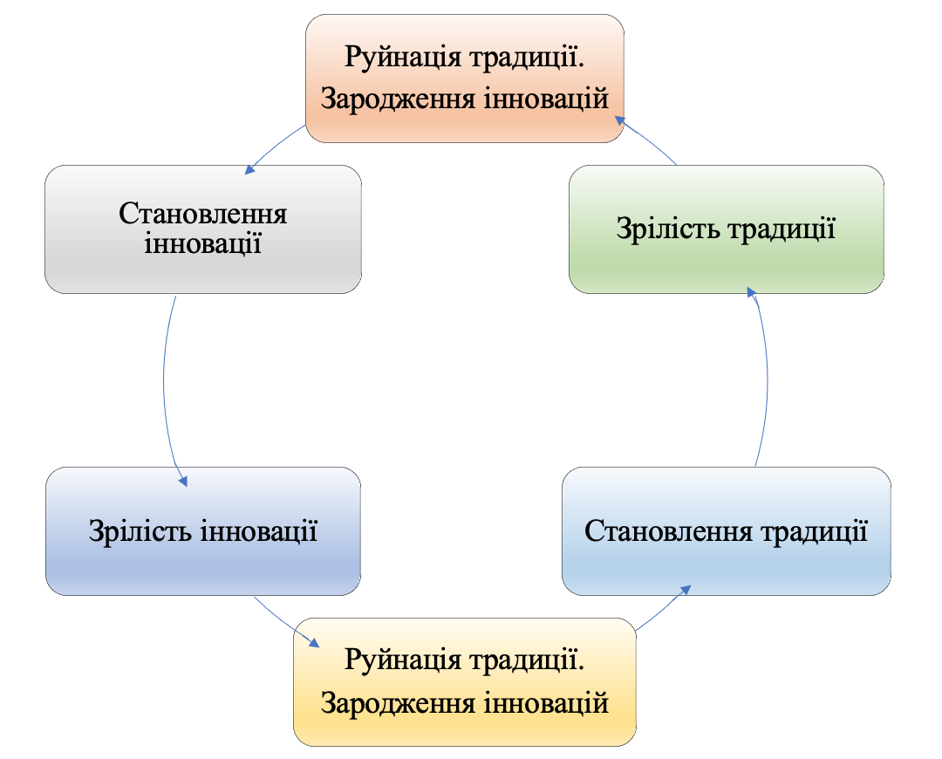
Рис. 2.5 Діалектика взаємоперетворення інновації і традиції [20, с. 23]
Т. Мієр досліджує «змінне в освітньому процесі та відносно стале, яке створює основу для впровадження інноваційного». Дослідниця дає відповідь на запитання: «чи є в інноваційному вихорі, безперечно необхідному й життєдайному, певне стале й довгочасне? У цьому контексті відразу приходить думка про цінності. Так, це ті крижелі, які передають від покоління до покоління умови існування людства в цілому та людини зокрема. Це діяльнісно-рефлексивна основа сучасного процесу навчання. Цією основою увага привертається до різних рівнів здійснення будь- якої діяльності в процесі навчання та до актів самопізнання себе в діяльності» [41, с.25].
Погоджуємось з думкою Л. Шелюк, яка вказує, що «важливо не радикалізувати прагнення до «старого» чи «нового» за будь-яку ціну, але в єдності традицій і новацій педагогічного простору відшуковувати такі форми освітньої діяльності, які б гармонійно супроводжували кожну людину протягом всього її життя, починаючи з дошкільної освіти і закінчуючи різноманітними формами післядипломної безперервної освіти» [66, с. 38].
Також важливим вважаємо дослідження І. Дичківської, яка охарактеризувала відмінності між стабільними та інноваційними процесами в дошкільній освіті, тим самим окресливши позитивні та негативні сторони кожного з процесів [20, с. 24]. Таким чином дослідниця окреслила й те, що інноваційні технології доповнюють традиційні, набуваючи стабільних рис. Означимо основні відмінності в таблиці:
Таблиця 2.2
Відмінності між стабільними та інноваційними процесами [20, с. 24]
Характеристика процесу | Стабільний процес | Інноваційний процес
1. Кінцева мета | Задоволення традиційної суспільної потреби | Задоволення нової суспільної потреби
2. Шляхи досягнення мети | Їх небагато. Відомий оптимальний серед них | Їх може бути багато. Для вибору оптимального необхідне вироблення стратегій інноваційної діяльності
3. Ризик при досягненні мети | Низький | Високий

Продовження таблиці 1.2

4. Розвиток системи, в межах якої здійснюється процес | Збереження рівня розвитку | Перехід на новий рівень розвитку
5. Ступінь узгодженості інтересів учасників процесу | Високий | Низький
6. Форми організації | Жорсткі, засновані на нормах і регламентах | Гнучкі, структурування слабке
Отже, на даному етапі дослідження ми виявили, що інноваційні педагогічні технології, зокрема й в закладах дошкільної освіти, є наслідком традиційних. Саме з традицій зароджуються інновації, трансформуються в сучасний освітній процес, адаптуються до новітніх викликів, проте знаходять свою основу в сталих та перевірених досвідом технологіях. Таким чином можемо констатувати, що поняття «традиція» і «інновація» діалектично взаємопов’язані – традиція існує як база для інновації, а інновація є основою для зародження традиції.

Висновки до другого розділу
Дошкільна освіта перебуває у фазі трансформації та потребує забезпечення інноваційною діяльністю та введення в освітній процес якісних педагогічних технології.
Інновації в будь-яких їх проявах були своєрідними сходинками, що спрямовували процес виховання та навчання дитини в русло гуманістичного спрямування. Інноваційні педагогічні технології пройшли безліч етапів свого становлення, про що свідчать аналізовані нами дослідження науковців.
Сьогодні використання інноваційних технологій в ЗДО набуває нових рис. Інноваційна діяльність є не хаотичним процесом, а прогнозованим та структурованим. Держава сприяє розвитку інноваційних процесів в ЗДО шляхом нормативно-правового забезпечення освітньої діяльності.
Аналітичний огляд досліджень науковців дав нам змогу провести SWOT-аналіз та виявити проблеми щодо використання інноваційних технологій у освітньому процесі ЗДО. Перешкодами на шляху до ефективного використання інновацій є низька інноваційна кваліфікація вихователів та управлінська культура керівників, антиінноваційні бар’єри педагогів, недостатній рівень підготовки майбутніх працівників ЗДО у вищих навчальних закладах, впровадження фейкових авторських технологій та методик, недостатнє фінансування дошкільних закладів, відсутність підтримки щодо використання інновацій з боку батьківського колективу, низька якість методичної роботи та методичного супроводу педагогів тощо.
Отже, важливим чинником подолання даних проблем є створення єдиної стратегії ЗДО щодо інноваційної діяльності, науково-обґрунтованої та дієвої системи управління використанням інноваційних технологій, забезпечення педагогів методичною підтримкою та супроводом у сфері їх інноваційної діяльності.
Нами доведено, що інноваційні педагогічні технології тісно пов’язані з традиційними. Колообіг традицій та новацій свідчить про те, що дані категорії не існують одна без одної, є взаємозалежними.

РОЗДІЛ 3.
ОРГАНІЗАЦІЯ ТА РЕЗУЛЬТАТИ ЕКСПЕРИМЕНТАЛЬНОГО ДОСЛІДЖЕННЯ

3.1 Аналіз стану методичного супроводу використання інноваційних технологій у організації освітнього процесу ЗДО в ході констатувального етапу експериментального дослідження
Нашим завдання на даному етапі дослідження було організація експериментального дослідження в ЗДО.
Педагогічний експеримент – це своєрідно (відповідно до завдань дослідження) сконструйований і здійснений педагогічний процес, що включає принципово нові його елементи і поставлений таким чином, що дає можливість глибше, ніж звичайно, бачити зв’язки між різними його сторонами і точно враховувати результати внесених змін [60, с. 220].
Експеримент вирішує емпіричні пізнавальні задачі, що перебувають у виявленні, ретельному вивченні і точному опису відомостей про досліджувані об’єкти [60, c. 222].
Експериментальне дослідження проводилось нами впродовж лютого - жовтня 2021 р. на базі ЗДО № 135 Оболонського району м. Києва, директор Вержиковська Л. І., вихователь-методист Мельніченко І.І.
Нашим завданням на констатувальному етапі експериментального дослідження було наступне: вивчення і аналіз організації методичного супроводу в ЗДО загалом і використання інноваційних технологій у організації освітнього процесу ЗДО, зокрема.
Для цього нами були використані такі методи дослідження:
- вивчення локальних нормативних документів закладу;
- анонімне анкетування педагогів;
- спостереження за роботою директора;
- спостереження за роботою вихователя-методиста (з 1 вересня);
- спостереження за роботою вихователів;
- аналіз і вивчення методичного забезпечення, супровідний методичний інструментарій підвищення якості використання інновацій у освітньому процесі;
- індивідуальні бесіди (з директором та вихователями, з 1 вересня – з вихователем-методистом);
- групові бесіди (за інтересами – з вихователями, які здійснюють інноваційну діяльність);
- анонімне анкетування батьків вихованців для визначення їх обізнаності щодо інноваційної діяльності ЗДО.
Аналіз локальних нормативних документів ЗДО засвідчує, що заклад провадить активну інноваційну діяльність, зокрема впроваджує такі інноваційні методики та технології:
- «Логічні блоки» З. Дьєнеша;
- «Кольорові палички» Дж. Кюізенера;
- «Мнемотехніка» Г. Чепурного;
- «Теорія розвитку винахідницьких завдань ТРВЗ» Г. Альтшуллера;
- «Методика Монтессорі»;
- «Гімнастика пробудження» за методикою М. Єфіменко;
- «Вивчаємо вірші за допомогою мнемотехніки» С. Ванжа.
Наступний метод дослідження, використаний нами, був анкетування членів колективу ЗДО. Нами були розроблені дві анкети для вивчення та аналізу теоретичних знань та практичних навичок щодо інноваційної діяльності в ЗДО. Питання першої анкети були спрямованні на вивчення використання інновацій в освітній роботі педагогів з дітьми (Додаток А), питання другої анкети – на аналіз методичної роботи з педагогами у контексті інноваційної діяльності (Додаток Б).
Опитування педагогів проводилось анонімно, за допомогою хмарного сервісу «Google Форми». Посилання на першу анкету: https://inlnk.ru/Jj0B8, на другу анкету: https://is.gd/bbrEsx.
В анкетуванні взяли участь 11 вихователів (оскільки у закладі працює один вихователь на групу) дошкільного навчального закладу № 135 м. Києва.
В першому питанні вихователям було запропоновано обрати вірне твердження з перерахованих. Варто зазначити, що більшість педагогів (63,6 %) вважають, що використання інновацій є важливим процесом для розвитку та виховання творчої, гармонійно розвиненої особистості. Однакова кількість педагогів (18,2 %) означили думку про те, що традиційне виховання та навчання є найбільш ефективним і не потребує впровадження інновацій та про те, що сучасні дошкільнята та їх батьки не зацікавлені у інноваційній освіті. Дані відповіді свідчать про те, що більшість респондентів підтримують використання інновацій, проте є відсоток, які вважають їх недоцільними та неактуальними.
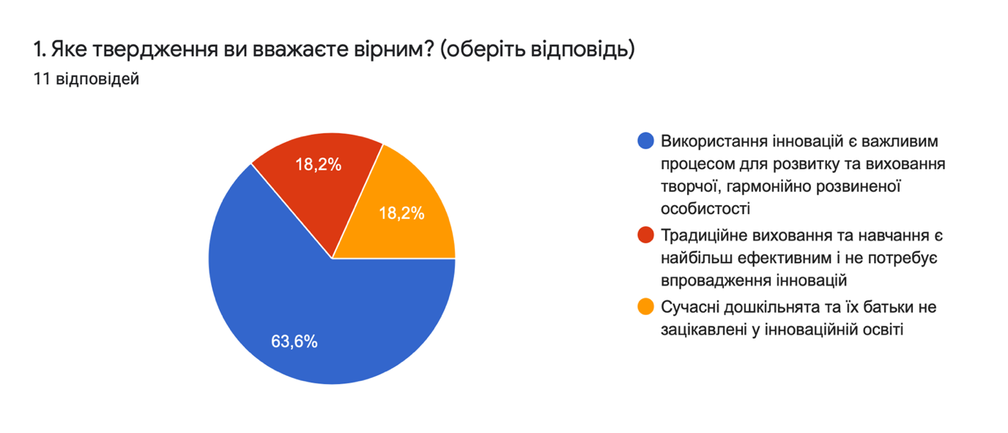
Рис. 3.1 Діаграма відповідей вихователів на запитання «Яке твердження ви вважаєте вірним?»
На друге питання «Які інноваційні технології ви використовуєте у освітньому процесі вашої групи?» вихователі дали різноманітні відповіді. Вони співпадають з інноваційною діяльністю, яка заявлена в річному плані ЗДО.
Аналіз відповідей дає змогу стверджувати, що 9 педагогів використовують інновації у роботі з дітьми «мнемотехніку Альтшуллера, методику Зайцева, логічні блоки Дьєнеша, методику Монтессорі та ін.», а в двох групах не здійснюють таку діяльність. Припускаємо, що причиною невикористання інновацій є те, що вихователі не ознайомлені з методиками їх впровадження саме в групах раннього віку.
На третє питання: «Чи вважаєте ви, що освітній осередок вашої групи є достатньо оснащеним необхідними матеріалами для ефективного використання інновацій?» більшість вихователів дали ствердну відповідь (54,5 %) та 45,5 % відповіли, що освітні осередки обладнані частково. Тож, можемо стверджувати, що педагоги забезпечені необхідним оснащенням для проведення інноваційної діяльності в достатній мірі чи частково потребують додаткових матеріалів.
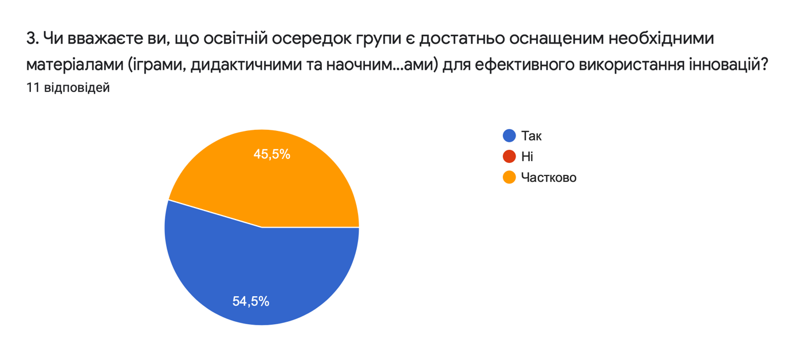
Рис. 3.2 Діаграма відповідей вихователів на запитання «Чи вважаєте ви, що освітній осередок вашої групи є достатньо оснащеним необхідними матеріалами для ефективного використання інновацій?»
У четвертому питанні: «На розвиток яких напрямів діяльності вихованців ви спрямовуєте використання інноваційних технологій?» вихователі мали змогу обирати варіанти відповідей чи написати свій варіант. Так, 7 респондентів (63,6 %) відповіли, що використання інновацій сприяє розвитку комунікативних навичок у дітей, 5 вихователів (45,5 %) – логіко-математичних навичок, 4 опитаних (36,4 %) – сенсорному розвитку. Дуже малий відсоток педагогів (1%) спрямовують використання інновацій на розвиток інших важливих навичок дітей – фізичне виховання, суспільні навички. Варто зазначити, що жоден педагог не розвиває у вихованців знання комп’ютерної грамотності, англійської мови, які закладені в інваріативній частині Базового компоненту дошкільної освіти в Україні.
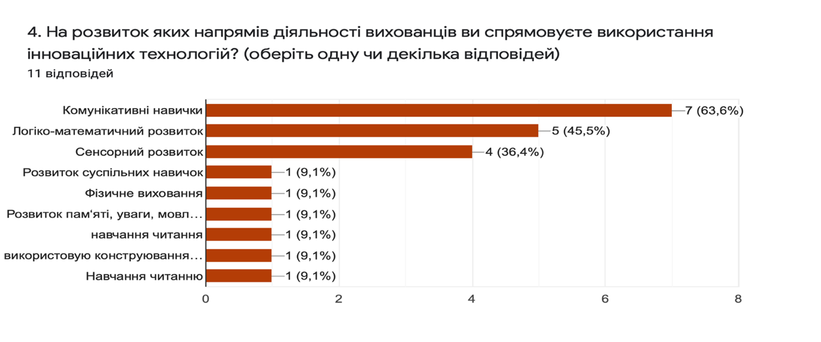
Рис. 3.3 Діаграма відповідей вихователів на запитання «На розвиток яких напрямів діяльності вихованців ви спрямовуєте використання інноваційних технологій?»
Результати відповідей респондентів на п’яте питання «Які труднощі виникають при використанні інноваційних технологій?» дають змогу виділити певні проблеми, з якими стикаються вихователі, використовуючи інноваційні технології. Так, більшість відповідей свідчать про те, що педагоги потребують методичного супроводу інноваційної діяльності: «Не завжди вдається використовувати інновації послідовно, не вистачає підтримки з боку методичної служби». Припускаємо, що вихователям не завжди вдається сформувати ефективну модель використання інноваційних технологій через брак методичної підтримки. Також педагогам не вистачає інформації щодо інноваційної діяльності, дидактичних та наочних матеріалів. Це свідчить про недостатнє наповнення методичного кабінету. Один педагог не вважає інновації необхідними для використання у освітньому процесі та один вихователь не орієнтується у методиці впровадження інновацій для дітей раннього віку. Є думка щодо використання ІКТ для використання інновацій, тобто можливості створення необхідних дидактичних ігор за допомогою онлайн додатків. Тільки один педагог вважає, що використовує інновації ефективно та не потребує додаткового методичного супроводу.
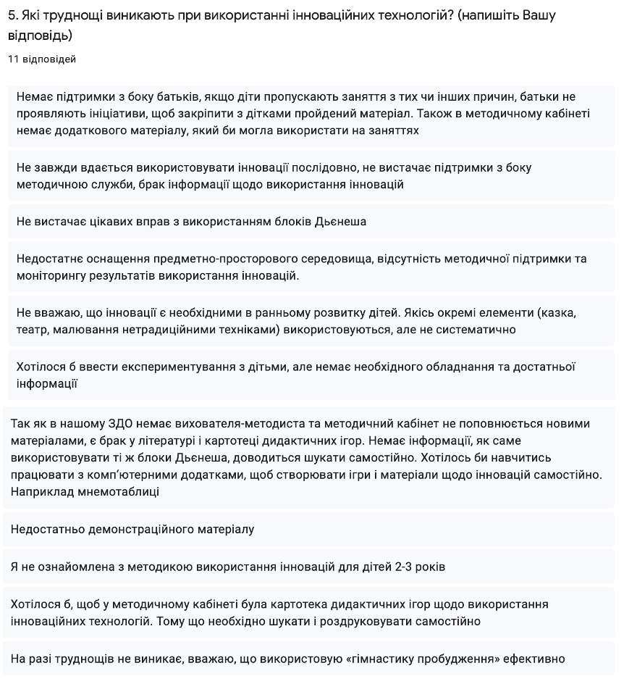
Рис. 3.4 Варіанти відповідей вихователів на запитання «Які труднощі виникають при використанні інноваційних технологій?»
Запитання другої анкети були спрямовані на аналіз методичної роботи з педагогами у контексті інноваційної діяльності.
На перше запитання: «На вашу думку, хто відіграє основну роль у впровадженні інновацій в ЗДО?» більшість респондентів (8 вихователів) дали відповідь, що взає-
модія всього колективу є найфективнішою при використанні інновацій. Три педагоги вважають, що основну роль відіграє вихователь-методист та педагоги. Варто зазначити, що жодна особа не виділяє директора ЗДО як основним при використанні інновацій.
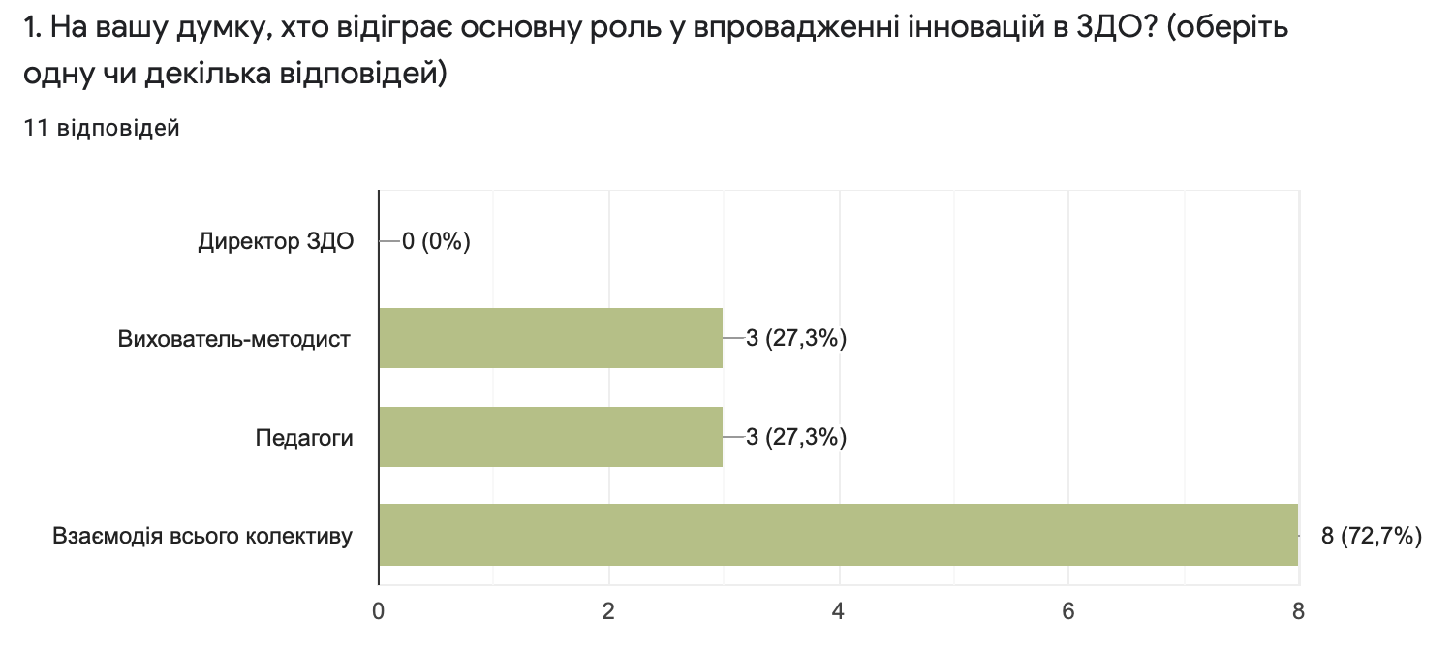
Рис. 3.5 Діаграма відповідей вихователів на запитання «На вашу думку, хто відіграє основну роль у впровадженні інновацій в ЗДО?»
На друге запитання анкети: «Що, на ваш погляд, є головним на початковому етапі впровадження інновацій?» більшість педагогів дали відповідь, що головним є «Отримати допомогу та методичний супровід від методичної служби ЗДО» (11 респондентів), «Забезпечити освітнє середовище групи необхідними матеріалами» (10 відповідей), «Сформулювати конкретну мету» (7 відповідей). Тільки 3 вихователі вважають, що важливо заручитись підтримкою керівництва та 1 – отримати згоду дітей та батьків.
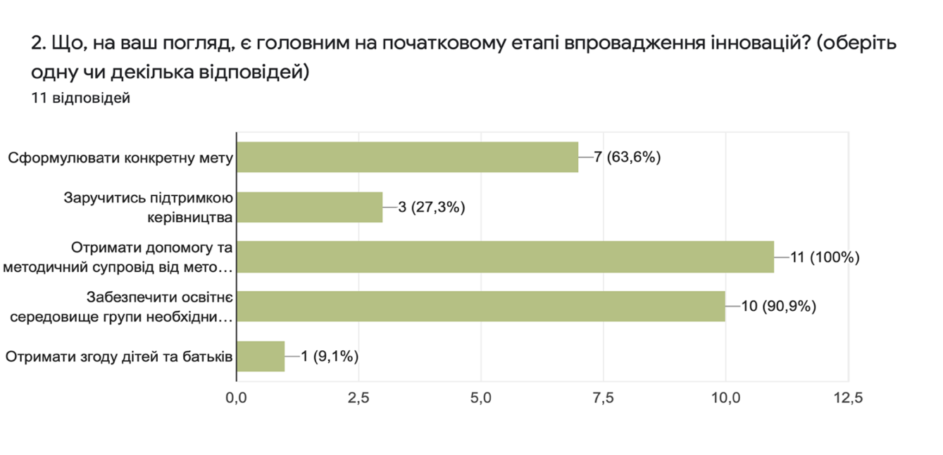
Рис. 3.6 Діаграма відповідей вихователів на запитання «Що, на ваш погляд, є головним на початковому етапі впровадження інновацій?»
Відповіді на запитання «Яку форму методичного супроводу ви вважаєте найбільш ефективною для забезпечення ефективного використання інновацій в ЗДО?» свідчать про те, що індивідуальні консультації, семінари, майстер-класи та коучинг вихователі вважають найефективнішими формами методичного супроводу. Наставництво (3 респонденти) та вивчення досвіду інших ЗДО (1 відповідь) педагоги вважають менш ефективними.
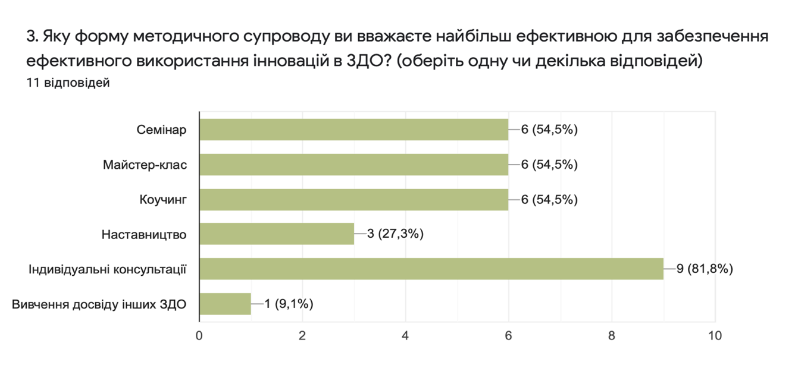
Рис. 3.7 Діаграма відповідей вихователів на запитання «Яку форму методичного супроводу ви вважаєте найбільш ефективною для забезпечення ефективного використання інновацій в ЗДО?»
На четверте запитання «Запропонуйте тематику семінарів для подолання «білих плям» щодо використання інноваційних технологій» вихователі надали ряд різноманітних відповідей («Теоретичні аспекти інноваційної діяльності», «Ефективні інновації для груп дітей раннього віку», «Взаємодія з батьками при використанні інновацій», «Антиінноваційні бар’єри при використанні інновацій» тощо). Варто зазначити, що найбільше педагогів цікавить теоретичний аспект використання технологій, подолання антиінноваційних бар’єрів та ефективність інновацій.
На п’яте запитання «Чи оснащений методичний кабінет ЗДО необхідними методичними сучасними матеріалами для вивчення питань щодо використання інновацій в освітньому процесі?» більшість вихователів (54,5 %) відповіли, що не оснащений та 45,5 % стверджують, що методичний кабінет потребує забезпечення більш сучасними посібниками та фаховими виданнями.
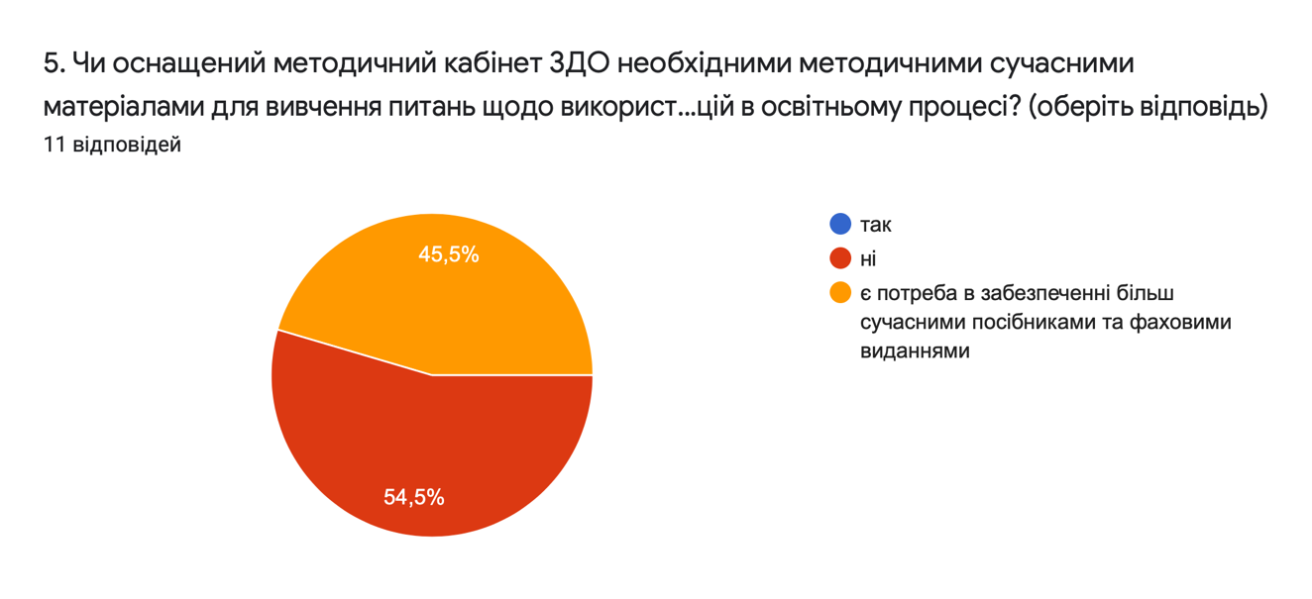
Рис. 3.8 Діаграма відповідей вихователів на запитання «Чи оснащений методичний кабінет ЗДО необхідними методичними сучасними матеріалами для вивчення питань щодо використання інновацій в освітньому процесі?»
На шосте запитання «Як ви ставитесь до використання ІКТ технологій та інтерактивних форм проведення методичних заходів (онлайн семінари, майстер-класи, вебінари)?» більшість вихователів (54,5 %) дали ствердну відповідь, 36,4 % ставляться з насторогою, проте готові навчатись, і 9 % опитаних ставляться негативно.
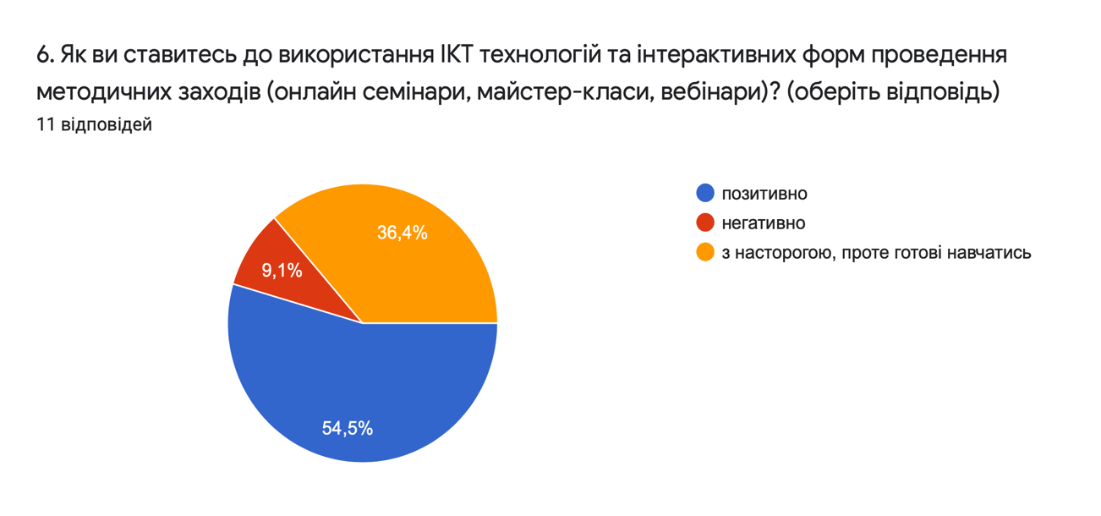 Рис. 3.9 Діаграма відповідей вихователів на запитання «Як ви ставитесь до використання ІКТ технологій та інтерактивних форм проведення методичних заходів (онлайн семінари, майстер-класи, вебінари)?»
Проаналізувавши дані анкетування вихователів, ми визначили, що деякі з них не отримують підтримки щодо використання інновацій з боку батьківського колективу. Тому ми провели міні-дослідження за допомогою анкетування батьків вихованців ясел-садка № 135 м. Києва щодо використання інноваційних технологій в групах, які відвідують їх діти. Ми визначили дещо негативну тенденцію – більшість опитаних (68%) не знають про використання інновацій у ЗДО; 20% знають, проте не розуміють суті інновацій; тільки 12% респондентів із 25 учасників анкетування знають про використання інновацій та орієнтуються в їх змісті.
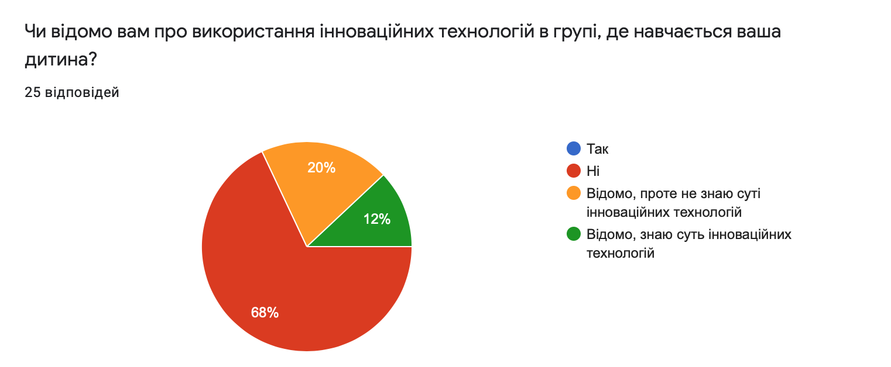

Рис. 3.10 Діаграма відповідей батьків на запитання «Чи відомо вам про
використання інноваційних технологій в групі, де навчається ваша дитина?»
Наступний етап дослідження полягав у вивченні та аналізі предметно-просторового забезпечення груп для здійснення інноваційної діяльності. Для цього нами були проведені наступні методи:
- спостереження за проведенням вихователями занять з використанням інноваційних технологій та діяльністю протягом дня (лютий - квітень);
- бесіди з дітьми та вихователями;
- аналіз календарних планів вихователів за вересень-травень 2020-2021 навчального року;
- ознайомлення та аналіз з предметним наповненням груп, фізкультурного та музичного залів щодо провадження інноваційної діяльності.
Варто зазначити, що дві групи раннього розвитку – «Ромашка» та «Фіалочка» –використовують інновації не систематично, а тільки певні їх елементи – конструювання, ліплення, театралізовану діяльність. В молодших групах вихователі використовують елементи інноваційної діяльності.
В інших групах сформовані певні моделі використання інновацій, які втілюються у різних формах освітньої взаємодії з дітьми. В розклад організованої освітньої діяльності молодших, середніх, старших груп включені інтегровані заняття з розвитку мовлення, логіко-математичного, сенсорно-пізнавального, комунікативного розвитку, театральне та літературне образотворення, соціально-економічного виховання, конструювання, малювання (зокрема нетрадиційними техніками), фізичного розвитку, музики. Відповідно до плану використання інновацій кожен педагог організовує освітній процес з використанням інновацій згідно певної теми. Значну увагу приділяють грі дитини протягом дня та дослідженню природи під час прогулянок як елементам інноваційного процесу в ЗДО.
Аналіз календарного планування педагогів свідчить про те, що середні та старші групи організовують діяльність з використання інноваційних технологій під час ранкових зустрічей дітей, на організованих заняттях, під час пробудження, прогулянок та ігрової діяльності. Проте подекуди така діяльність має не систематичний характер.
Наступний метод дослідження, використаний ними, був метод вивчення і аналізу облаштування предметно-просторового середовища ЗДО. Предметно-просторове наповнення груп ми вважаємо важливим рушійним чинником для використання інноваційних технологій у освітньому процесі ЗДО. Адже кожна технологія побудована на системі, що передбачає використання наочних матеріалів, схем, таблиць, конструктору, тактильних матеріалів тощо.
Варто зазначити, що кожна група закладу оформлена естетично правильно, має достатньо простору для організації освітньої діяльності. Матеріально-технічне забезпечення освітніх осередків досить високе, часто поповнюється. Предметне наповнення щодо використання інновацій зберігається у спеціально відведених місцях.
Окремо відмітимо предметне наповнення комфортного фізкультурного залу закладу. Тут наявні сучасні м’які модулі, фітнес-м’ячі, дві шведські стінки та інше спортивне обладнання. Дане приміщення відповідає всім вимогам для використання здоров’язбережувальних інноваційних технологій.
Музична зала вдало облаштована для використання інноваційної театралізованої діяльності. Сучасний проектор з екраном дозволяє вихователям провадити інноваційну діяльність з використанням ІКТ-технологій. Педагоги мають змогу показувати дітям наочні матеріали з елементами інтерактиву. Також проектор є незамінним інструментом для проведення семінарів, презентацій, масових і групових форм методичного супроводу педагогів.
В обох групах дітей раннього віку «Ромашка» і «Фіалочка» створено та облаштовано різноманітні осередки освітньої діяльності. Є осередок для проведення художньої діяльності, конструювання, місця для настільних ігор, обладнання для лялькового та сюжетно-рольового театру (костюми, маски). Діти мають змогу сидіти окремо за столами чи проводити ігрову та навчальну діяльність на килимах (чи резинових м’яких покриттях в разі карантинних обмежень). В групах присутнє спортивне обладнання (м’ячі, обручі, гірка для спуску). Достатня кількість дидактичних ігор та ігор для сенсорного та логіко-математичного розвитку (пірамідки, сортери, кубики). Проте в даних групах відсутнє предметно-просторове наповнення щодо провадження будь-якої інноваційної діяльності.
В групах дітей молодшого дошкільного віку визначається достатнє облаштування для організації інноваційної діяльності. Група «Дзвіночки», в якій використовується «Гімнастика пробудження» за методикою М. Єфіменко не потребує особливого предметного наповнення. Присутній музичний програвач, який вихователь використовує для відтворення спокійної музики при пробудженні вихованців. У другій половині дня після денного сну діти виконують елементарні фізкультурні вправи, вчаться правильно дихати, таким чином налагоджують свій організм до подальшої рухової активності.
Варто відмітити групу «Конвалія» щодо вдалого облаштування для використання інновацій. В цій групі застосовується «Теорія розвитку винахідницьких завдань» Г. Альтшуллера. Вихователь має чіткий сформований календарний план занять з використанням ТРВЗ методів. У групі наявні 2 бізі-борди, стелаж з полицями, на яких розташовані різноманітні лотки з предметним наповненням для використання ТРВЗ (кінетичний пісок, різні види збільшувальних лінз, балансирні терези, мірні чашки та ложки). Вихователь власноруч створює різноманітне обладнання для проведення ігор-занять.
Група «Зірочки» використовує «Логічні блоки» З. Дьєнеша на заняттях для розвитку логіко-математичних уявлень у дітей. В групі наявний повний набір блоків.
Аналіз освітнього середовища групи «Проліски» показує достатність предметно-просторового наповнення для використання «методики Монтессорі». В групі є бізі-борд, прикріплений до стіни, різноманітні дерев’яні сортери, геометричні фігури, 2 геоборда, пазли, настільні ігри, конструктор дерев’яний, шнурівки, дерев’яна Монтессорі гра з пінцетом «Кольорові кульки», розвиваюча логарифмічна гра 6 в 1. Варто зазначити взаємодію з батьками щодо використання «методики Монтессорі». Батьки своїми руками створили кілька посібників для ігор: мішечки з різноманітним наповненням для сенсорного розвитку, книга з фетру тощо.
В групі «Мальва» вихователь використовує методику Зайцева. Облаштування для цього є і воно доступне дітям. Також в цій групі впроваджена інноваційна технологія «Вивчаємо вірші за допомогою мнемотехніки», є однойменна книга видавництва «Ранок» С. Ванжа. Проте є необхідність у додатковому наочному матеріалі.
В групі «Сонечко» використовується методика Зайцева, наявний набір кубиків. Проте неефективно організований простір для проведення освітньої роботи з дітьми: кубики складені в коробку, на стіні немає наочного плакату, тобто доступ дітей до матеріалу обмежений.
Використовуючи метод спостереження за роботою вихователів протягом дня в різних групах щодо використання інноваційних технологій, варто зазначити, що в групах панує спокійна атмосфера, вихователі вдало налаштовують дітей на сприйняття нової інформації. Вихованці з цікавість сприймають наочні і тактильні предмети, з цікавість спостерігають за новинками і новим поданням матеріалу. Робота з дітьми молодшого дошкільного віку здебільшого побудована на ігровій діяльності, з дітьми старшого віку – на систематизованій освітній діяльності, в основному логіко-математичного спрямування, як це заплановано нормативними документами закладу.
За результатами бесід з вихователям, як індивідуальних, так і групових, зазначаємо, що педагоги налаштовані на інноваційну діяльність, усвідомлюють її актуальність та ефективність. Проте є й частка педагогів, які не сприймають інновації в освітньому процесі та не використовують їх.
Результати вивчення наповнення методичного кабінету дозволяють відмітити недостатність матеріалів, що стосуються використання інноваційних технологій, або повну їх відсутність. Наявні тільки певна кількість фахових періодичних видань в електронному вигляді: «Вихователь-методист дошкільного закладу», «Методична скарбничка вихователя», «Дошкільне виховання».
Для підвищення кваліфікаційного рівня педагогів щодо використання інноваційних технологій у освітньому процесі ЗДО методичний кабінет потребує оновлення та наповнення методичними матеріалами, посібниками, рекомендаціями, каталогами, демонстраційним матеріалом, картотекою дидактичних ігор, сучасними науково-педагогічними джерелами отримання інформації. Особливу увагу необхідно звернути на можливість створення онлайн- методичного кабінету та наповнення його необхідними матеріалами.
Результати констатувального етапу експериментального дослідження, проведеного в ЗДО №135, дали нам змогу з’ясувати наступне:
- Аналіз локальних нормативних документів закладу показує, що діяльність ЗДО спрямована на використання інноваційних технологій та підтримується педагогічним колективом та адміністрацією.
- Анкетування вихователів показує, що є частка педагогів, які не володіють теоретичним аспектом щодо використання інноваційних технологій у освітній діяльності. Деякі не отримують необхідної методичної підтримки та не можуть систематизувати інноваційну діяльність. Не всі вважають використання інновацій необхідним елементом освітньої діяльності. Проте більшість розуміють необхідність та ефективність інновацій, активно запроваджують їх у своїй роботі.
- Робота вихователів, які використовують інновації, спрямована на розвиток логіко-математичних та сенсорних уявлень. Слід зазначити, що вихователі не використовують ІКТ у своїй діяльності для створення ефективного інноваційного середовища, проте прагнуть навчатись.
- Відсутня консультаційна робота з батьками щодо використання інноваційних технологій у роботі з дітьми.
- Методичний кабінет потребує модернізації та наповнення необхідними матеріалами з означеної теми.
Таким чином, ми означили, що методичний супровід використання інноваційних технологій у ЗДО потребує трансформації та усунення певних недоліків, побудови нової стратегії.
З метою вирішення даних проблем нами було проведено ряд заходів, що стали основою формувального етапу експериментального дослідження.

3.2 Вивчення стану організації методичного супроводу використання інноваційних технологій ЗДО в ході формувального етапу експерименту
Формувальний етап експериментального дослідження проводився з метою аналізу ефективності форм методичного супроводу педагогів при використанні інновацій у освітньому процесі ЗДО.
Задля досягнення поставленої мети ми визначили завдання: сформувати умови для підвищення рівня професійної компетентності педагогів ЗДО № 135 щодо використання інноваційних технологій у освітньому процесі закладу.
У ході формувального етапу експериментального дослідження нами були використані такі методи дослідження:
- спостереження використання інноваційних технологій у організації освітньої роботи в ЗДО;
- створення інформаційної бібліотеки щодо інноваційної діяльності в ЗДО;
- проведення низки методичних заходів для педагогів щодо використання інноваційних технологій в роботі з дітьми;
- аналіз ефективності проведених заходів (шляхом повторного анкетування педагогів, проведення бесід).
Першим методом, який ми використали, була модернізація та наповнення методичного кабінету з питань використання інновацій у освітньому процесі ЗДО. Так, методичний кабінет було поповнено такими матеріалами:
- методичним посібником для вихователів з питань використання інноваційних технологій у освітньому процесі ЗДО «Інноваційні технології в освітньому процесі ЗДО»;
- каталогом статей на допомогу вихователям ЗДО на тему: «Використання інноваційних технологій в освітньому процесі закладу дошкільної освіти» (Додаток В);
- каталогом безкоштовних вебінарів на допомогу вихователям у підвищенні
кваліфікації на тему: «Впровадження та використання інноваційних технологій у освітньому процесі ЗДО» (Додаток Д);
- каталогом-відеотекою на допомогу вихователям на тему: «Використання інноваційних технологій у освітньому процесі ЗДО» (Додаток Е);
- картотекою дидактичних ігор та вправ, розділених на рубрики з різних видів інноваційних технологій.
Наступний метод допоміг нам реалізувати організацію методичного супроводу вихователів методами інтерактивних форм роботи. Нами було проведено ряд методичних заходів:
- майстер-клас для вихователів: «Використання онлайн-інструментів для створення інноваційного освітнього середовища». Захід відбувся в онлайн форматі, квітень 2021 р. (Додаток Є);
- інноваційна форма роботи з педагогами – ток-шоу «Маю думку. Все про інноваційну діяльність». Захід відбувся в очному форматі, травень 2021 р. (Додаток Ж);
- тренінг для вихователів «Подолання антиінноваційних бар’єрів», серпень 2021 р. (Додаток К).
Також нами були проведені спостереження роботи педагогів та індивідуальні бесіди з вихователями, які дали можливість здійснити аналіз ставлення педагогів до проведених заходів та до інших напрацювань, здійснених нами в процесі дослідження. Вибіркові індивідуальні бесіди нами були проведені з десятьма членами педагогічного колективу ЗДО. Більшість колег зазначили, що вони отримали нові корисні знання у сфері використання інноваційних технологій, схвально відгукнулись щодо проведених методичних заходів. Дві особи відмітили свою боязнь і неготовність до використання інноваційних технологій в роботі з дітьми раннього віку. Переважна більшість членів (вісім осіб) колективу схвально поставились до того нового, корисного, що з’явилось в методичному кабінеті, про що дізнались на семінарах, а особливо – про зміст і користь посібника, створеного нами – «Інноваційні технології в освітньому процесі ЗДО».
Робота, що проводилась нами, реалізувалась завдяки підтримці директора ЗДО № 135 Вержиковської Л.І., яка активно сприяла організації методичних заходів, підтримувала проведення дослідження, вдало поєднуючи адміністративні функції та методичні. З 1 вересня 2021 р. методист-вихователь Мельніченко І.І. також підтримувала нашу роботу, визнала наші статті щодо інноваційної діяльності як актуальні та такі, що заслуговують на увагу.
Вихователь-методист висловила вдячність за наповнення методичного кабінету картотекою дидактичних ігор, каталогами на допомогу вихователям. Особливу увагу вона звернула на методичний посібник, упорядкований нами, та організацію матеріалів щодо інноваційної діяльності у освітній діяльності ЗДО. У свою методичну діяльність вихователь-методист включила модель щодо підвищення професійного рівня педагогів, розроблену нами, та планує впроваджувати її у сфері методичного супроводу педагогів, що здійснюють інноваційну діяльність в закладі.
Наступним кроком було проведення аналізу ефективності роботи, проведеної нами в ЗДО № 135. Ми організували повторне анкетування вихователів, об’єднавши ключові питання двох попередніх анкет та дещо конкретизувавши їх. Задля аналізу ефективності методичних заходів, проведених нами, ми додали питання щодо того, який захід був найбільш корисним для них і чому (Додаток Л).
Результати відповідей на перше запитання повторного анкетування – «Що, на ваш погляд, є головним на початковому етапі впровадження інновацій?» – дещо змінились, у порівнянні з попередніми.
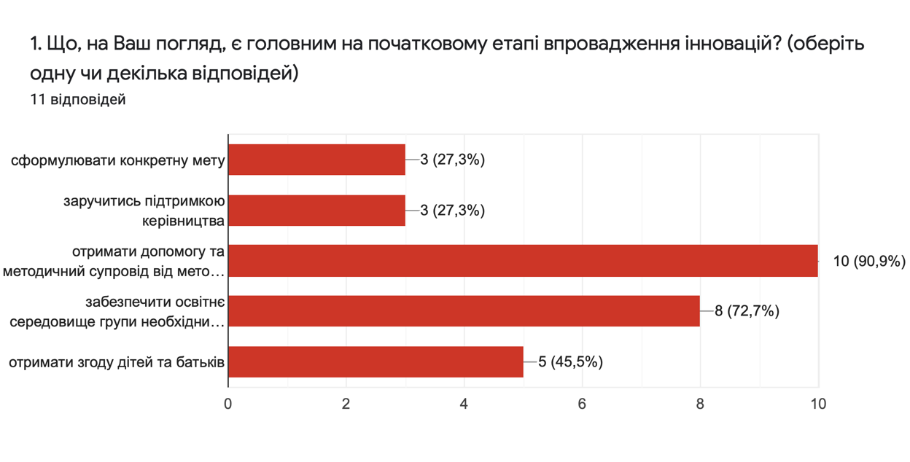
Рис. 3.11 Діаграма відповідей вихователів на запитання «Що, на ваш погляд, є головним на початковому етапі впровадження інновацій?»
Відповіді свідчать про те, що вихователі стали визнавати не тільки методичний супровід, а й підтримку керівництва як запоруку вдалого використання інноваційних технологій. Також значна частина педагогів вважають, що в даному процесі співпраця з батьками є важливим елементом.
Спостерігаємо значну зміну у відповідях на питання «Чи виникають у вас труднощі при використанні інноваційних технологій через неякісний методичний супровід?». Так, значна частина педагогів (27,3 %) визнають, методичний супровід інноваційної діяльності вдалим та 63,6 % частково вдалим. Отже, робимо висновок, що педагоги стали отримувати більш якісний методичний супровід та підтримку з боку методичної служби щодо використання інноваційних технологій протягом нашого дослідження.
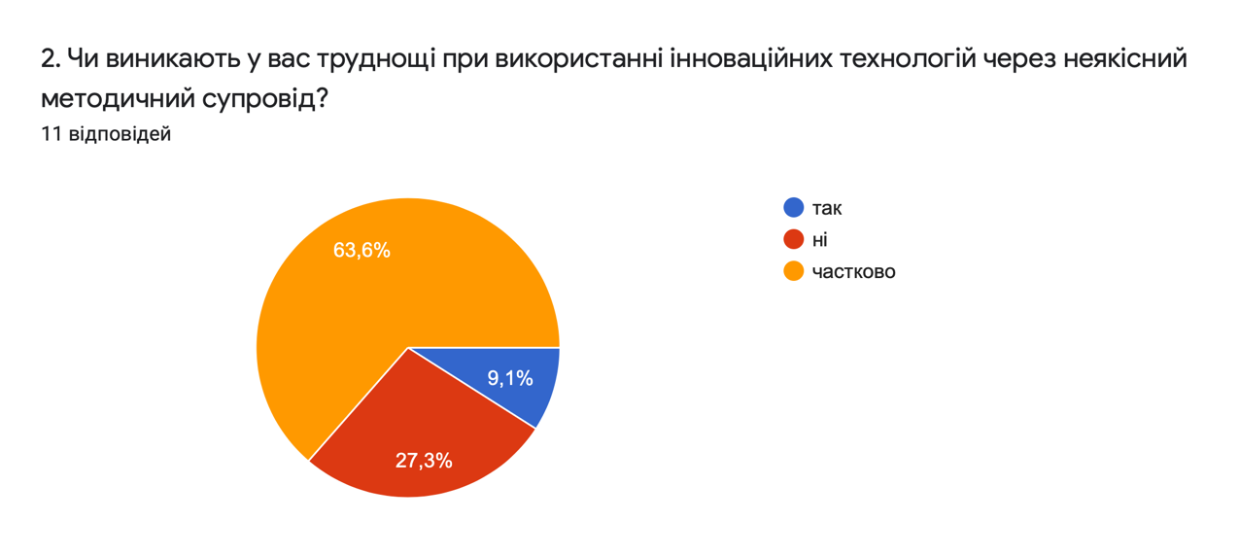
Рис. 3.12 Діаграма відповідей вихователів на запитання «Чи виникають у вас труднощі при використанні інноваційних технологій через неякісний методичний супровід?»
Щодо третього питання анкети: «Чи вважаєте ви, що освітній осередок групи є достатньо оснащеним необхідними матеріалами для ефективного використання інновацій?» спостерігаємо позитивну динаміку відповідей. Так 54,5% опитаних вважають, що група оснащена необхідними матеріалами; 36,4% відповіли, що оснащення недостатньо повне; незначна частина педагогів (9,1%) вважають, що осередки груп не оснащені необхідними матеріалами.
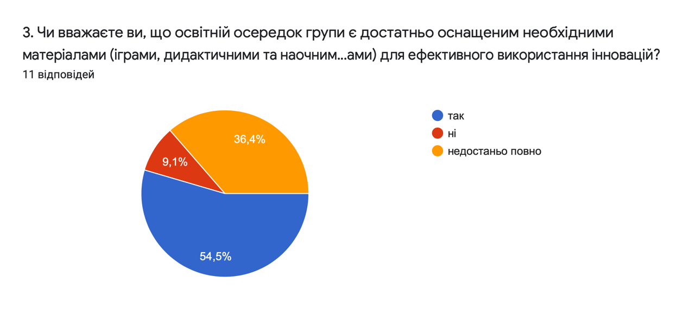
Рис. 3.13 Діаграма відповідей вихователів на запитання «Чи вважаєте ви, що освітній осередок групи є достатньо оснащеним необхідними матеріалами для ефективного використання інновацій?»
Відповіді на четверте питання – «Чи достатнє наповнення методичного кабінету ЗДО необхідними методичними сучасними матеріалами для вивчення питань щодо використання інновацій в освітньому процесі?» – свідчать про те, що суттєва частина педагогів (54,5 %) задоволені оснащенням методичного кабінету. Варто зазначити, що жоден вихователь не відповів, що кабінет не оснащений відповідними матеріалами.
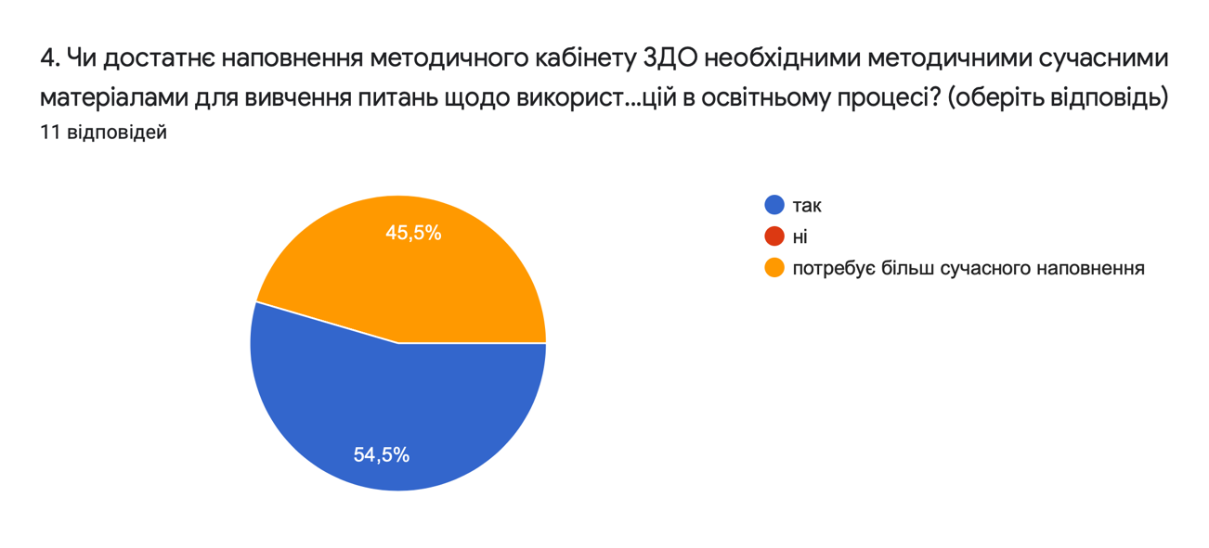

Рис. 3.14 Діаграма відповідей вихователів на запитання «Чи достатнє наповнення методичного кабінету ЗДО необхідними методичними сучасними матеріалами для вивчення питань щодо використання інновацій в освітньому процесі?»
Аналіз відповідей на запитання – «Чи використовуєте ви ІКТ для створення дидактичних ігор?» – дає нам змогу стверджувати, що суттєва частина педагогів змінили своє ставлення до використання ІКТ у освітній діяльності. Так, 36,4 % рідко, проте включили у свою роботу дидактичні ігри, створені самостійно, а 9,1 % користуються такими іграми часто.
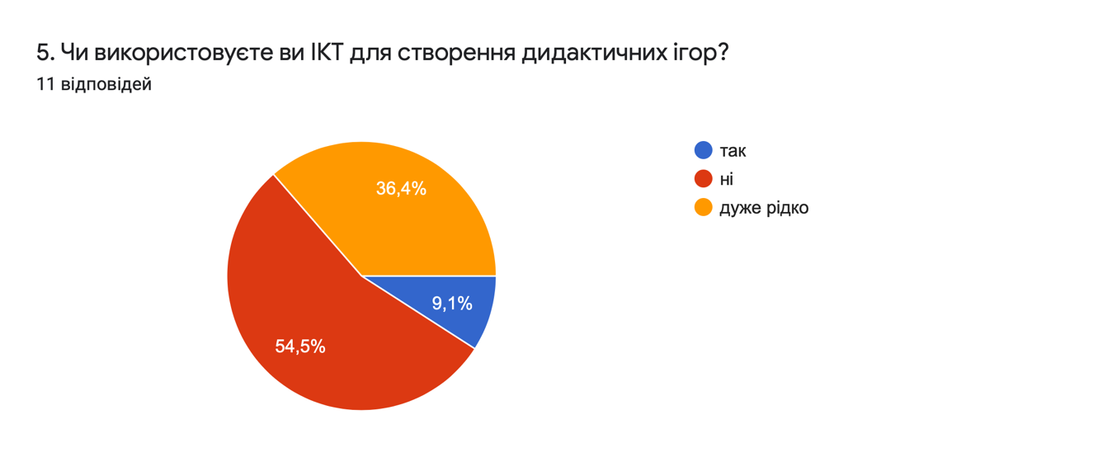
Рис. 3.15 Діаграма відповідей вихователів на запитання «Чи використовуєте ви ІКТ для створення дидактичних ігор?»
Відповіді на запитання – «Який методичний захід, відвіданий вами, був найбільш корисним? Чому?» – вказують, що педагоги позитивно сприйняли методичні заходи, проведені нами. Так, більшість педагогів (72,7%) позитивно оцінили ток-шоу та тренінг для вихователів. Респонденти відповіли, що їм «було цікаво», «було пізнавально», «дізнались багато нового». Варто зазначити, що вихователі потребують заходів, спрямованих на практичне освоєння інноваційних технологій у освітньому процесі ЗДО.
Результати повторного анкетування дають нам змогу стверджувати, що більшість вихователів закладу сприймають проведення методичних заходів як ефективний супровід власної інноваційної діяльності.
Варто зазначити, що формувальна частина експерименту дала певний позитивний результат – відбулась невелика, проте стала зміна у підвищенні майстерності вихователів щодо використання інноваційних технологій у закладі. В майбутній перспективі можливе поступове удосконалення навичок використання інновацій у освітньому процесі за умови вдалої організації методичного супроводу щодо означеного питання.
Результати спостереження показують, що педагоги відчули не тільки методичну підтримку щодо інноваційної діяльності, а й підтримку з боку адміністрації. Педагогічний колектив став більш згуртованим, прагнуть ділитись власним досвідом щодо використання інноваційних технологій з колегами. Частина педагогів висловили думку, що вони планують впроваджувати й інші види інноваційної діяльності у роботі з дітьми, зокрема проєктну. Це свідчить про те, що вихователі поступово долають антиінноваційні бар’єри та готові впроваджувати нові рішення, вдосконалювати власний професійний рівень.
Результати формувального експерименту свідчать, що проведені нами форми та методи методичного супроводу сприяли підвищенню професійної майстерності вихователів у сфері використання інноваційних технологій у освітньому процесі ЗДО № 135 м. Києва.

3.3 Модель організації методичного супроводу використання інноваційних технологій у організації освітнього процесу закладу дошкільної освіти
Нашим завданням на даному етапі дослідження було створення моделі методичного супроводу використання інноваційних технологій у освітньому процесі ЗДО та її опис.
Для розроблення даної моделі нами було вивчено теоретичну основу щодо створення моделей у педагогічному процесі. Для означення поняття «модель», «моделювання», «педагогічне моделювання» нами були опрацьовані словники, енциклопедії, статті та дослідження. Види моделей, вимоги до них, зміст, функції, особливості та етапи побудови знаходимо у працях В. Беспалько, М. Горячова,
С. Дяченко, Е. Заїр-Бека, О. Коваленко, В. Маслова, М. Машовець, А. Новікова, Д. Новікова, та інших.
У «Великому тлумачному словнику української мови» поняття моделі визначено як «уявний чи умовний (зображення, опис, схема і т. ін.) образ якого-небудь об’єкта, процесу або явища, що використовується як його представник» [70].
В. Маслов визначає поняття «модель» як «суб’єктивне відтворення у свідомості людини (групи людей) та зовнішнє відображення різними способами й формами найістотніших ознак, рис і якостей, які властиві конкретному об’єкту або процесу, які об’єктивно йому (об’єкту) притаманні і дають загальну уяву про феномен, що нас цікавить, чи його окремі складники» [61, с. 180].
Педагогічний словник за редакцією М. Ярмаченка трактує поняття «моделювання» як процес дослідження певних явищ, процесів або систем об’єктів шляхом побудови та вивчення їх моделей. Моделювання відноситься до основних категорій пізнання, на якому ґрунтується як теоретичний, так і експериментальний методи наукового дослідження [49, с. 206].
М. Машовець, Н. Голота, А. Карнаухова визначають, що поняття «модель» виступає як теоретичний взірець-еталон, водночас моделі є засобом існування знань, носієм знань, – це штучний елемент, який створюють для кращого пізнавання системи. А педагогічна модель – це модель, яка відображає взаємозв’язки та взаємозалежності між проєктованими якостями і властивостями особистості, як об’єкта педагогіки та процесом її розвитку, а також організацією тієї педагогічної системи, в межах якої він відбувається, і управління нею [39, с. 22].
За твердженням С. Гончаренко визначаємо, що метою педагогічного моделювання є виявлення можливостей удосконалення навчально-виховного процесу, пошуку резервів підвищення його ефективності і якості на основі аналізу моделі [13, с. 213].
Проаналізувавши праці О. Тютюнника [62], Е. Заїр-Бека [24] та ін. визначаємо основні етапи проектування моделей: 1) визначення мети та цілі моделі, означення її завдань; 2) створення (побудова) моделі; 3) співставлення цілі та завдань моделі з її ефективним впровадженням; 4) використання моделі.
За результатами теоретичного дослідження, констатувального та формувального етапів експерименту нами було розроблено модель методичного супроводу педагогів щодо використання інноваційних технологій у організації освітнього процесу ЗДО (Рис. 3.16).
Основними складовими моделі є стратегічна ціль, завдання, діагностика професійних проблем та потреб вихователів, зміст, етапи, форми методичного супроводу, базові умови для реалізації моделі, результат. Дані складові об’єднані в чотири блок: цільовий, діагностичний, змістово-діяльнісний, результативний.
Цільовий блок моделі включає ціль та завдання. Стратегічною ціллю методичного супроводу педагогів щодо використання інноваційних технологій у організації освітнього процесу ЗДО вважаємо створення сукупності умов для підвищення професійного рівня педагогів. Основними завданнями моделі є:
- оптимізація управлінських функцій для забезпечення стабілізації та розвитку інноваційної діяльності;
- формування ключових професійних компетентностей педагогів щодо використання інновацій;
- розвиток психологічного та особистісного аспектів готовності педагогів до інноваційної діяльності.
Діагностичний блок створеної нами моделі вважаємо доцільним в розрізі специфічності інноваційної діяльності. Для того, щоб визначити зміст методичного супроводу інноваційної діяльності, необхідно провести діагностичні дослідження – здійснити моніторинг ефективності діяльності педагогів. Діагностика може бути глобальна (всього колективу) чи вибіркова (частини колективу за інтересами чи кожного педагога індивідуально). Оцінюються наступні показники: 1) рівень готовності щодо впровадження інновацій; 2) знання теоретичної основи використання інновацій; 3)практичні навички використання інноваційних технологій.
Рис. 3.16 Модель методичного супроводу педагогів щодо використання інноваційних технологій у організації освітнього процесу ЗДО
Наступними структурними елементами діагностичного блоку є вивчення запитів адміністрації ЗДО та вивчення потреб дітей у здійсненні інноваційної діяльності. Співставлення зовнішніх очікувань з кадровим та освітнім потенціалом ЗДО, визначаємо цільові групи вихователів, які потребують методичного супроводу щодо використання інновацій. Розглянемо кожну групу зокрема:
- педагог-початківець «Хочу навчитись» – в дану групу входять педагоги, які готові до сприйняття нового, саморозвитку, вдосконаленню, вирішення професійних завдань;
- педагог-стажер «Хочу навчитись, можу навчити» – вихователі, які сприймають нововведення, саморозвиваються, вирішують професійні завдання, можуть ділитись досвідом та бути наставниками для менш досвідчених педагогів;
- педагог-новатор «Хочу навчитись, можу впроваджувати, можу навчити» – ті вихователі, що ефективно здійснюють інноваційну діяльність, саморозвиваються, вирішують експериментальні задачі, займаються розробкою та впровадженням власних інноваційних технологій чи адаптацією вже існуючих інновацій до освітнього процесу, вивчають передовий педагогічний досвід та діляться власним досвідом з іншими педагогами;
- педагог-консерватор «Не бачу необхідності у самовдосконаленні» – вихователі, які не сприймають нововведення, не прагнуть до саморозвитку та вивчення досвіду інших педагогів [57].
Ми вважаємо, що розподіл педагогів на цільові групи згідно сукупності показників діагностичного блоку моделі дасть змогу здійснювати методичний супровід адресно для кожної групи та визначити зміст, етапи, форми методичної діяльності, які входять в змістово-діяльнісний блок.
Зміст моделі визначаємо наступними компонентами:
- використання різних форм роботи з вихователями;
- теоретико-методологічна підготовка педагогів-початківців;
- оптимальні шляхи вирішення педагогічних проблем;
- дотримання принципів демократичності, систематичності, безперервності, послідовності, наступності, конкретності, індивідуальності, гнучкості, оперативності.
Зміст моделі визначає етапи її реалізації, кожен з яких передбачає використання певних форм методичного супроводу:
- пошуково-розвідувальний етап має на меті вивчення сучасних наукових досліджень у сфері інноваційної діяльності, досвіду інших ЗДО. На даному етапі вважаємо за доцільне використовувати такі форми методичного супроводу як діагностування педагогів, спостереження, бесіди, аналіз, порівняння;
- моделювальний етап передбачає визначення цілі, завдань, змісту, форм методичного супроводу, цільових груп педагогів. Рекомендуємо використовувати методичний супроводі у формі підготовки спільно з вихователем публікацій з досвіду роботи;
- проектувальний етап – це всебічна допомога вихователям у використанні інновацій. Передбачає індивідуальні консультації, семінари, дискусії, круглі столи;
- етап практичного впровадження – це надання науково-методичної інформації щодо означеної теми, передбачає використання таких форм методичного супроводу як тренінги, майстер-класи, семінари-практикуми, ділові ігри;
- рефлексивний етап – це зіставлення результатів впровадження моделі з початковою стратегічною ціллю та завданнями, аналіз ефективності реалізації моделі. Передбачає проведення конференцій, виставок, презентацій, власних портфоліо вихователів [42].
На нашу думку, ефективна реалізація моделі методичного супроводу педагогів щодо використання інноваційних технологій у організації освітнього процесу ЗДО неможлива без дотримання базових умов:
- формування внутрішньої і зовнішньої мотивації педагогів;
- персоніфікований підхід до кожного педагога;
- створення комфортного, творчого, інформаційного середовища;
- поєднання використання потенціалу групового супроводу з індивідуальним.
Результативний блок створеної нами моделі визначає наступні компоненти її реалізації:
- підвищення професійного рівня педагогів у сфері впровадження та використання інноваційних технологій у освітньому процесі ЗДО;
- визначення перспектив розвитку професійного рівня педагогів щодо використання інновацій;
- усвідомлення педагогами ефективності використання інновацій у ЗДО;
- створення ефективного предметно-просторового наповнення груп;
- ефективна реалізація програми річного плану ЗДО щодо використання інноваційних технологій.
- підвищення рівня пізнавальної активності малюків, підвищення рівня зацікавленості батьків роботою ЗДО та якості організації освітнього процесу в ЗДО вцілому.
Таким чином, визначаємо створену нами модель як умову здійснення ефективного методичного супроводу використання інноваційних технологій, результатом якого буде висока кваліфікація педагогів, вдосконалення їх творчої діяльності та підвищення показників освітньої діяльності вихованців, на яких спрямований педагогічний процес.

Висновки до третього розділу
Проведення експериментального дослідження мало на меті організацію роботи задля підвищення кваліфікаційного рівня вихователів ЗДО № 135 м. Києва щодо використання інноваційних технологій у освітньому процесі.
Констатувальний етап дав нам змогу визначити рівень організації методичного супроводу використання інноваційних технологій, стан просторово-предметного забезпечення груп для провадження ефективної інноваційної діяльності, означити потреби та проблеми вихователів щодо означеної теми. Змістом формувальної частини експерименту стали робота, проведена нами задля усунення «білих плям» методичного супроводу.
Результати формувального етапу експерименту свідчать про те, що відбулась позитивна стала зміна щодо підвищення рівня професійної кваліфікації педагогів у сфері використання інноваційних технологій.
Так, дані повторного анкетування дають змогу стверджувати, що педагоги стали отримувати більш професійну підтримку не тільки зі сторони методичної служби, а й керівника закладу та батьківської спільноти. Індивідуальні та групові бесіди свідчать про те, що колектив, який провадить інноваційну діяльність, став більш згуртованим, зацікавленим у своїй роботі. Педагоги використовують професійну термінологію, пропонують експериментальні шляхи вирішення освітніх завдань.
Вихователі високо оцінюють наповнення методичного кабінету сучасними матеріалами щодо інноваційної діяльності, часто користуються картотекою дидактичних ігор, каталогами на допомогу педагогам, методичним збірником, укладеним нами.
За результатами анкетування, спостереження можемо стверджувати, що вихователі позитивно сприйняли проведені нами методичні заходи. Зокрема, хороші відгуки отримали інноваційні форми роботи – ток-шоу та інтерактивний семінар. Це свідчить про те, що педагоги потребують якісної методичної підтримки, яка втілюється у практичному, наочному показі та розтлумаченні процесів організації діяльності, пов’язаної з інноваціями.
Проведена нами робота здійснювалась в позитивній атмосфері, вихователі активно брали участь у запропонованих заходах, що стало запорукою їх ефективності.
Більшість педагогів зацікавлені у подальшій організації освітнього процесу з використанням інноваційних технологій, усвідомлюють їх логічність та актуальність у сьогоденні, готові урізноманітнювати їх, адаптувати до потреб вихованців.
Згідно результатів теоретичного та експериментального дослідження нами була створена модель методичного супроводу педагогів щодо використання інноваційних технологій у організації освітнього процесу ЗДО. Використання даної моделі забезпечить якісний методичний супровід педагогів, дасть змогу проводити діагностику рівня компетентності вихователів та спрямовувати різні форми методичного супроводу поетапно згідно цільових груп педагогів.

ЗАГАЛЬНІ ВИСНОВКИ

В магістерській роботі було проведено дослідження теоретичних основ і практичного досвіду методичного супроводу використання інноваційних технологій у організації освітнього процесу в закладі дошкільної освіти.
Порівняльний аналіз наукової та методичної літератури виявив, що методичний супровід є системою взаємопов’язаних заходів, спрямованих на підвищення педагогічної майстерності працівників ЗДО, розвиток їх творчості, а на кінцевому етапі – зростання освіченості та вихованості малят. В контексті методичної роботи методичний супровід є більш гнучким, адресним, має більший потенціал інструментального характеру, враховує динаміку розвитку педагога.
Завданнями методичного супроводу використання інноваційних технологій у освітньому процесі ЗДО є: 1) надання теоретичної та практичної допомоги педагогам, що використовують інноваційні технології; 2) консультування та допомога педагогам щодо планування освітнього процесу з дітьми; 3) моделювання змісту, форм та методів освітнього процесу; 4) вивчення педагогами психології, теорії і методик навчання і виховання дітей, оволодіння сучасною методологією; 5) підвищення педагогічної майстерності та вдосконалення професійної компетентності педагогів; 6) вивчення, узагальнення та поширення перспективного педагогічного досвіду; 7) добір та опрацювання методичної, наукової літератури та надання рекомендацій щодо її впровадження в освітній процес ЗДО.
Найважливішим чинником ефективності модернізації дошкільної освіти є наявність у дошкільному закладі науково-обґрунтованої та дієвої системи управління використанням інноваційних технологій. Саме використання інновацій є показником сучасності, поступу вперед, орієнтування освіти на особистість дитини, на виховання її світогляду, який набуває нових позитивних рис – гармонійності, бажання пізнавати світ, усвідомлення себе в суспільстві як всебічно розвиненої, активної особистості.
Інновації в дошкільній освіті розглядаємо як процес творення, запровадження та поширення в освітній практиці нових ідей, засобів, педагогічних та управлінських технологій, в результаті яких підвищуються показники (рівні) досягнень структурних компонентів освіти. Інноваційна діяльність ЗДО є цілісним процесом, який розвивається згідно визначених етапів, має чітку структуру та дозволяє закладу перейти на більш якісну ступінь свого розвитку в процесі створення, розробки, впровадження, використання та поширення педагогічних інновацій.
Проблеми, що виникають в процесі використання інноваційних технологій, можуть бути вирішенні шляхом створення ефективної стратегії управління інноваційною діяльністю в ЗДО, надання якісного методичного супроводу. На зовнішньому рівні необхідна підтримка інноваційних процесів в ЗДО з боку держави (шляхом нормативно-правового забезпечення) та забезпечення структури дошкільної освіти висококваліфікованими педагогами (шляхом підготовки у ВНЗ).
Експериментальною базою нашого дослідження був заклад дошкільної освіти № 135 м. Києва.
Аналіз роботи ЗДО шляхом використання різноманітних методів дослідження показав, що в ньому створені достатньо хороші умови для розвитку інноваційної діяльності в умовах реалізації Базового компоненту дошкільної освіти 2021. Заклад має достатнє предметно-просторове наповнення груп щодо використання інновацій, забезпечений висококваліфікованим педагогічним колективом, успішний досвід використання педагогічних інновацій позитивно впливають на інноваційний потенціал ЗДО. Проте є слабкі сторони, перш за все, пов’язані з недостатньо ефективною системою управління інноваційними процесами та неефективним методичним супроводом педагогів, недостатнім наповненням методичного кабінету. Також варто відмітити недостатнє оснащення ЗДО сучасними інформаційно-комунікаційними технологіями, які дають змогу створювати інноваційне середовище закладу.
Актуальним завданням ЗДО є формування сучасних організаційно-педагогічних умов підвищення інноваційної активності педагогічного колективу садка і розробка актуальної моделі методичного супроводу інноваційної діяльності.
Нами було проведено ряд методичних заходів, які сприяли розвитку інформаційної компетентності педагогів ЗДО, подоланню антиінноваційних бар’єрів, підвищенню рівня теоретичних знань щодо використання інноваційних технологій.
Підвищенню кваліфікації педагогів щодо використання інновацій сприятиме наповнення методичного кабінету ЗДО нашими розробками – каталогами на допомогу вихователям, картотекою дидактичних засобів та методичним посібником «Інноваційні технології в освітньому процесі ЗДО».
Модель методичного супроводу педагогів щодо використання інноваційних технологій у організації освітнього процесу ЗДО дасть змогу проводити діагностику рівня компетентності вихователів та спрямовувати різні форми методичного супроводу поетапно згідно цільових груп педагогів.
Результатом проведених нами заходів є позитивна динаміка підвищення професійних компетентностей педагогів ЗДО №135 щодо використання інноваційних технологій у освітньому процесі закладу.
За результатами проведеного дослідження пропонуємо наступні заходи щодо підвищення ефективності методичного супроводу використання інноваційних технологій у освітньому процесі ЗДО:
- розробити внутрішню нормативну базу для здійснення інноваційної діяльності в ЗДО;
- закріпити в документації модель методичного супроводу педагогів щодо використання інноваційних технологій у організації освітнього процесу ЗДО;
- забезпечувати методичний кабінет сучасними матеріалами щодо інноваційної діяльності ЗДО;
- формувати внутрішню і зовнішню мотивацію педагогів;
- здійснювати персоніфікований підхід до кожного вихователя.

